


DNA, NHÂN ĐÔI DNA
Câu 1 [1098991]: Một gene có trình tự nucleotide mạch 1: ….5’ ATTGCCCGTTTA 3’…. Trình tự nucleotide của mạch 2 là
A. ...3’AUUGCCCGUUUA5’....
B. ...5’UAACGGGCAAAU3’....
C. ...5’ATTGCCCGTTTA3’....
D. ...3’ TAACGGGCAAAT 5’....
Câu 2 [1098992]: Vùng kết thúc của gene nằm ở:
A. Nằm ở đầu 5’ mạch mã gốc của gene, mang tín hiệu kết thúc phiên mã.
B. Nằm ở đầu 3’ mạch mã gốc của gene, mang tín hiệu kết thúc phiên mã.
C. Nằm ở đầu 3’ mạch mã gốc của gene, mang tín hiệu kết thúc dịch mã.
D. Nằm ở đầu 5’ mạch mã gốc của gene, mang tín hiệu kết thúc dịch mã.
Câu 3 [1098993]: Một phần tử DNA ở vi khuẩn có tỉ lệ (A+T)/(G+C) = 2/3. Theo lí thuyết, tỉ lệ nucleotide loại A của phân tử này là
A. 30%. B. 10%. C. 40%. D. 20%.
Câu 4 [1098994]: Một gene có tổng số 3875 liên kết hydrogen. Trên mạch hai của gene có tỉ lệ A:T:G:C = 3:2:3:4. Số nucleotide mỗi loại trên mạch 2 của gene là
A. 375A; 250T; 375G; 500C. B. 360A; 240T; 360G; 480C.
C. 435A; 145T; 435G; 580C. D. 240A; 360T; 240G; 120C.
Câu 5 [1098995]: Một gene có chiều dài 1360 A0. Trên mạch hai của gene có số nucleotide loại A = 2T; có G = A + T; có C = 4T. Số nucleotide mỗi loại của gene là
A. A = T = 120; G = C = 280. B. A = T = 80; G = C = 160.
C. A = T = 408; G = C = 952. D. A = T = 952; G = C = 408.
Câu 6 [1098996]: Vì sao trên mỗi chạc chữ Y chỉ có 1 mạch của phân tử DNA được tổng hợp liên tục còn mạch kia tổng hợp gián đoạn?
A. Do 2 mạch khuôn có cấu trúc ngược chiều nhưng DNA polymeraza chi xúc tác tổng hợp.
B. Sự liên kết các nucleotide trên 2 mạch diễn ra không đồng thời.
C. Do giữa 2 mạch có nhiều liên kết bổ sung khác nhau.
D. Do trên 2 mạch khuôn có 2 loại enzyme khác nhau xúc tác.

Câu 7 [1098997]: Trong quá trình nhân đôi, enzyme DNA polymeraza:
A. Tham gia vào quá trình tháo xoắn và phá vỡ các liên kết hiđro.
B. Di chuyển cùng chiều trên hai mạch của phân tử DNA mẹ (không tính theo chiều của mạch khuôn).
C. Di chuyển ngược chiều nhau trên hai mạch của phân tử DNA (không tính theo chiều của mạch khuôn).
D. Nối các đoạn Okazaki lại với nhau thành chuỗi polynucleotide.
Câu 8 [1098998]: Trong các đặc điểm nêu dưới đây, có bao nhiêu đặc điểm có ở quá trình nhân đôi của sinh vật nhân thực?
- Phân tử DNA có nhiều điểm khởi đầu tái bản.
- Diễn ra theo nguyên tắc bổ sung và nguyên tắc bán bảo toàn.
- Enzyme DNA polymerase làm nhiệm vụ tháo xoắn phân tử DNA và kéo dài mạch mới.
- Mạch gốc 3’- 5’ trên DNA mẹ được tổng hợp liên tục, còn mạch 5’– 3’ được tổng hợp gián đoạn.
A. 1. B. 2. C. 3. D. 4.
Câu 9 [1098999]: Khi nói về quá trình nhân đôi DNA, có bao nhiêu phát biểu nào sau đây sai?
- Quá trình nhân đôi DNA diễn ra theo nguyên tắc bổ sung và bán bảo toàn.
- Quá trình nhân đôi DNA bao giờ cũng diễn ra đồng thời với quá trình phiên mã.
- Trên cả hai mạch khuôn, DNA polymeraza đều di chuyển theo chiều 5’- 3’ để tổng hợp mạch mới theo chiều 3’- 5’.
- Trong mỗi phân tử DNA được tạo thành thì một mạch là mới được tổng hợp, còn mạch kia là của DNA ban đầu.
A. 1. B. 3. C. 2. D. 4.
Câu 10 [1099000]: Một gene ở sinh vật nhân thực có %G - %A = 15%. Trên mạch thứ nhất của gene có %T = 10% và %C = 30%. Kết luận nào sau đây đúng?
  - A2 = 10%, T2 = 25%, G2 = 30%, C2 = 35%
  - A1 = 7,5%, T1 = 10%, G1 = 2,5%, C1 = 30%
  - A1 = 10%, T1 = 25%, G1 = 30%, C1 = 35%
  - A2 = 10%, T2 = 7,5%, G2 = 30%, C2 = 2,5%
Câu 11 [1099001]: Một gene ở sinh vật nhân sơ có chiểu dài 4080 A0 và có hiệu số giữa nucleotide loại A với một loại khác bằng 150. Gene này nhân đôi liên tiếp 5 lần. Số nucleotide từng loại mà môi trường cung cấp cho quá trình nhân đôi là
- A = T = 20925; G = C = 15725 B. A = T = 20925; G = C = 16275
C. A = T = 18250; G = C = 14250 D. A = T = 18250; G = C = 15250

Câu 12 [1099002]: Khi nói về cấu trúc của DNA, phát biểu nào sau đây sai?
A. Căn cứ vào loại nitrogeneuos base liên kết với đường để đặt tên cho nucleotide.
B. Một nucleotide gồm ba thành phần: gốc phosphate, đường deoxyribose, nitrogeneuos base.
C. Đường deoxyribose có công thức phân tử là C5H10O4; nitrogeneuos base gồm có 4 loại: A, T, G, C.
D. Trong một nucleotide có chứa 4 loại nitrogeneuos base là A, T, G và C.
Câu 13 [1099003]: Một phân tử DNA có tổng số 35000 nucleotide và có 25% số nucleotide loại A. Phân tử DNA này nhân đôi 5 lần. Có bao nhiêu phát biểu sau đây đúng?
- DNA có 9000 nucleotit loại G . II. Có 31 phân tử DNA hoàn toàn mới.
III. DNA có 43750 liên kết hydrogen. IV. Môi trường cung cấp 271250 A.
A. 1. B. 2. C. 3. D. 4.
Câu 14 [1099004]: Một gene nhân đôi 5 lần đã cần môi trường cung cấp 40300 nucleotide loại A và 29450 nucleotide loại G. Gene có tổng số bao nhiêu liên kết hydrogen?
A. 5450. B. 2800. C. 3900. D. 3600.
Câu 15 [1099005]: Một phân tử DNA được cấu tạo từ các nucleotide có N¹⁵ nhân đôi 6 lần trong môi trường chỉ có N¹⁴; Sau đó tất cả các DNA con đều chuyển sang môi trường chỉ có N¹⁵ và tiếp tục tiến hành nhân đôi 3 lần. Có bao nhiêu phát biểu sau đây đúng?
- Có tổng số 512 phân tử DNA được tạo ra.
- Có tổng số 126 phân tử DNA có N¹⁴.
- Có tổng số 898 mạch polinucleotit có N¹⁵.
- Có tổng số 482 phân tử DNA chỉ có N¹⁵.
A. 1. B. 2. C. 3. D. 4.

DẠNG CÂU HỎI TRẢ LỜI NGẮN
Câu 16 [1107286]: Mạch một của gene có tỉ lệ A : T : G : C = 1 : 2 : 3 : 4. Gene này có tỉ lệ (A+T)/(G+C) bằng bao nhiêu % (làm tròn đến 1 chữ số thập phân)?
Câu 17 [1099006]: Phân tử DNA gồm 3000 nuclêôtít có số nucleotide Timin chiếm 20%. Số nucleotide loại G trong phân tử DNA này là bao nhiêu? (Tính làm tròn đến số nguyên)
Câu 18 [1099007]: Một gene có 20% số nucleotide loại A và có 600 nucleotide loại G. Gene có bao nhiêu liên kết hydrogen?
Câu 19 [1099008]: Trên mạch 1 của gene, tổng số nucleotide loại A và G bằng 50% tổng số nucleotide của mạch. Trên mạch 2 của gene này, tổng số nucleotide loại A và C bằng 60% và tổng số nucleotide loại C và G bằng 70% tổng số nucleotide của mạch. Ở mạch hai, tỉ lệ số nucleotide loại C so với tổng số nucleotide của mạch là bao nhiêu %?
Câu 20 [1099009]: Một gene nhân đôi 3 lần đã cần môi trường cung cấp 4200 nucleotide loại A và 6300 nucleotide loại C. Gene có bao nhiêu liên kết hydrogen?

RNA, PHIÊN MÃ, MÃ DI TRUYỀN, DỊCH MÃ
Câu 1 [1099010]: Loại nucleotide nào sau đây không phải là đơn phân cấu tạo nên phân tử
RNA?
A. Adenine. B. Thymine. C. Uracil. D. Cytosine.
Câu 2 [1099011]: Amino acid Valine được mã hóa bởi 4 bộ ba 5’GUU3’, 5’GUC3’, 5’GUA3’, 5’GUG3’. Đặc điểm này thể hiện mã di truyền có
A. Tính phổ biến. B. Tính đặc hiệu.
C. Tính thoái hóa. D. Tính liên tục.
Câu 3 [1099012]: Tính thoái hóa của mã di truyền là hiện tượng nhiều bộ ba khác nhau cùng mã hóa cho một loại amino acid. Những mã di truyền nào sau đây không có tính thoái hóa?
A. 5’AUG3’, 5’UGG3’. B. 5’CAG3’, 5’AUG3’.
C. 5’UUU3’, 5’AUG3’. D. 5’UCG3’. 5’AGC3’.
Câu 4 [1099013]: Có bao nhiêu đặc điểm sau đây là điểm khác biệt giữa cấu tạo của DNA với cấu tạo của tRNA?
- DNA có cấu tạo hai mạch còn tRNA có cấu trúc một mạch.
- DNA có cấu tạo theo nguyên tắc bổ sung còn tRNA thì không.
- Đơn phân của DNA có đường kính và thành phần base khác với đơn phân của tRNA.
- DNA có khối lượng và kích thước lớn hơn tRNA.
A. 1. B. 2. C. 3. D. 4.
Câu 5 [1099014]: Khi nói về cơ chế di truyền ở mức độ phân tử, phát biểu nào sau đậy sai?
  - Nhiều bộ ba khác nhau cùng mang thông tin quy định một loại aa.
  - Đơn phân cấu trúc của RNA gồm 4 loại nucleotide là U, T, A, C.
  - Ở sinh vật nhân sơ, amino acid mở đầu cho chuỗi polypeptide là formylmethionine.
  - Phân tử tRNA, rRNA, mRNA đều có cấu trúc mạch đơn.
Câu 6 [1099015]: Khi nói về quá trình phiên mã, có bao nhiêu phát biểu sau đây sai?
- Quá trình phiên mã diễn ra theo nguyên tắc bán bảo tồn.
- Enzyme RNApolymerase chỉ sử dụng mạch 5’-3’ làm mạch khuôn.
- 1 gene phiên mã 100 lần sẽ tổng hợp được 100 phân tử RNA.
- Quá trình phiên mã sử dụng gene làm khuôn mẫu.
A. 1. B. 3. C. 4. D. 2.

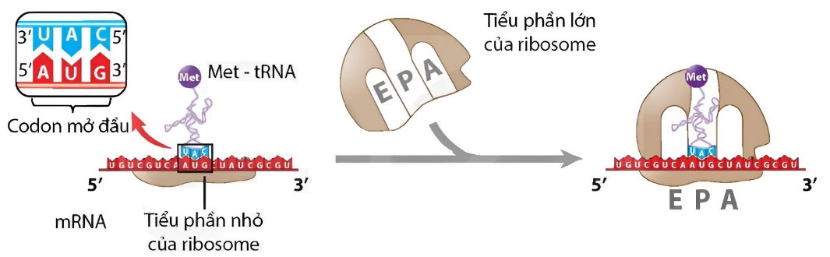
Câu 7 [1099016]: Khi nói về hoạt động của các enzyme trong các cơ chế di truyền ở cấp phân
tử, phát biểu nào sau đây đúng?
  - Enzyme DNA polymerase là loại enzyme có khả năng tháo xoắn và xúc tác cho quá trình nhân đôi của DNA.
  - Enzyme RNA polymerase trượt theo mạch mã gốc trên gene để tổng hợp nên phân tử mRNA trong quá trình phiên mã.
  - Enzyme lygase có chức năng lắp ráp các nuleotide tự do của môi trường vào các đoạn Okazaki.
  - Enzyme DNA polymerase có chức năng tổng hợp mạch mới theo chiều 3' - 5'.
Câu 8 [1099017]: Khi nói về các phân tử RNA ở trong tế bào sinh dưỡng ở người, có bao nhiêu phát biểu sau đây đúng?
- Trong 3 loại RNA thì rRNA bền vững nhất, mRNA đa dạng nhất.
- Có cấu trúc 1 mạch.
- Trong 3 loại RNA thì chỉ tRNA mới có liên kết hydrogene giữa các nitrogenous base.
- Tất cả RNA đều chỉ được tổng hợp trong nhân rồi đưa ra tế bào chất để tham gia quá trình
dịch mã.
A. 1. B. 4. C. 2. D. 3.
Câu 9 [1099018]: Một gene bị đột biến làm cho sản phẩm của gene (phân tử mRNA) bị thay đổi về hàm lượng. gene đã bị đột biến ở vùng nào?
  - Vùng mã hóa và vùng kết thúc. B. Vùng kết thúc.
C. Vùng mã hóa. D. Vùng điều hòa.
Câu 10 [1099019]: Có bao nhiêu triplet sau đây quy định codon mã hóa amino acid?
I. 3’AGG5’. II. 3’ACT5’. III. 3’TTG5’.
IV. 3’ACG5’. V. 3’ATT5’. VI. 3’ATC5’.
A. 2. B. 3. C. 4. D. 5.
Câu 11 [1099020]: Hình dưới đây mô tả giai đoạn nào trong quá trình dịch mã?

A. Mở đầu. B. Kết thúc.
C. Kéo dài. D. Hoạt hóa amino acid.

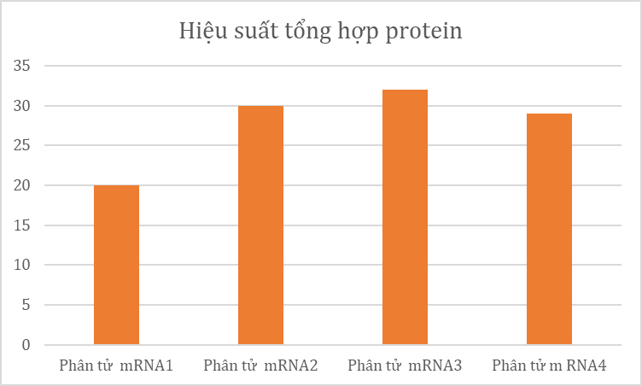
Câu 12 [1099021]: Trong quá trình dịch mã ở tế bào nhân thực, sự kiện nào sau đây xảy ra ở giai đoạn mở đầu?
A. Ribosome giải phóng chuỗi polypeptide sau khi gặp codon kết thúc.
B. tRNA mang anticodon bổ sung với codon mở đầu gắn vào ribosome.
C. Ribosome dịch chuyển từng bộ ba theo chiều 3' → 5' trên mRNA.
D. Liên kết peptide hình thành giữa amino acid thứ nhất và thứ hai.
Câu 13 [1099022]: Trong y học, một số kháng sinh như Tetracycline được sử dụng để điều trị nhiễm khuẩn vì chúng ức chế quá trình gắn tRNA vào ribosome của vi khuẩn. Tác động trực tiếp của cơ chế này lên quá trình dịch mã là gì?
A. Ribosome của vi khuẩn sao chép DNA chậm hơn và không thể tạo mạch mới.
B. Chuỗi polypeptide của vi khuẩn không thể kéo dài do thiếu tRNA mang amino acid.
C. mRNA của vi khuẩn bị phân huỷ hoàn toàn nên ribosome không thể hoạt động.
D. Ribosome của vi khuẩn bị tách rời ngay sau khi nhận diện codon mở đầu.
Câu 14 [1099023]: Hình dưới đây mô tả hiệu suất tổng hợp protein của 4 phân tử mRNA được tổng hợp từ một phân tử DNA, hãy cho biết phân tử nào có nhiều ribosome tham gia vào quá trình dịch mã nhất?

A. mRNA1. B. mRNA2. C. mRNA3. D. mRNA4.
Câu 15 [1099024]: Cho biết các codon mã hóa các amino acid tương ứng như sau: GGG – Gly; CCC – Pro; GCU – Ala; CGA – Arg; UCG – Ser; AGC – Ser. Một đoạn mạch gốc của một gene ở vi khuẩn có trình tự các nucleotide là 5’GGGCGACCCAGC3’. Nếu đoạn mạch gốc này mang thông tin mã hóa cho đoạn polypeptide có 4 amino acid thì trình tự của 4 amino acid là:
A. Ala – Gly – Ser – Pro. B. Pro – Gly – Ser – Ala.
C. Pro – Gly – Ala – Ser. D. Gly – Pro – Ser – Ala.

Câu 16 [1099025]: Nguyên tắc nào sau đây đảm bảo cho việc truyền đạt thông tin di truyền chính xác từ mRNA đến polypeptide?
A. Mỗi rRNA chỉ vận chuyển một loại amino acid nhất định một cách đặc hiệu và có sự khớp mã bổ sung giữa bộ ba đối mã của rRNA với bộ ba mã sao tương ứng trên mRNA.
B. Mỗi tRNA chỉ vận chuyển một loại amino acid nhất định một cách đặc hiệu và có sự khớp mã bổ sung giữa bộ ba đối mã của tRNA với bộ ba mã sao tương ứng trên mRNA.
C. Mỗi tRNA chỉ vận chuyển một loại amino acid nhất định một cách đặc hiệu và có sự khớp mã bổ sung giữa bộ ba đối mã của tRNA với bộ ba mã hóa tương ứng trên mạch mã gốc của gene.
D. Mỗi tRNA chỉ vận chuyển một loại amino acid nhất định một cách đặc hiệu và có sự khớp mã bổ sung giữa bộ ba đối mã của mRNA với bộ ba mã sao tương ứng trên tRNA.
Câu 17 [1099026]: Bảng dưới đây mô tả cơ chế di truyền của các gene được phát hiện ở sinh vật nhân thực, dấu “+” thể hiện có xảy ra cơ chế di truyền, dấu “-“ không xảy ra cơ chế di truyền. Giả sử không có đột biến xảy ra, hãy cho biết có những gene nào quy định chuỗi polypeptide? (viết theo thứ tự tăng dần)
 | Gene 1 | Gene 2 | Gene 3 | Gene 4 | Gene 5
Phiên mã | + | + | - | + | +
Dịch mã | + | - | - | + | +
Câu 18 [1099027]: Trong một thí nghiệm in vitro, người ta dùng hai loại mRNA khác nhau nhưng đều mã hóa một polipeptide dài 300 amino acid:
- mRNA M1: 100% codon đều là những codon thường gặp, tốc độ gắn amino acid trung bình là 15 aa/giây.
- mRNA M2: Cứ mỗi 30 codon lại xuất hiện 1 codon hiếm, khi ribosome gặp codon hiếm sẽ
dừng lại 1 giây trước khi tiếp tục kéo dài chuỗi.
Biết rằng ngoài sự dừng lại ở codon hiếm, tốc độ kéo dài của M2 vẫn là 15 aa/giây giống M1. Ribosome dịch mã M2 sẽ cần thêm bao nhiêu giây so với M1 để tổng hợp xong polipeptide 300 aa?
Câu 19 [1099028]: Giả sử có một gene với số lượng các cặp nucleotide ứng với mỗi đoạn exon và intron như sau:
Exon | Intron | Exon | Intron | Exon | Intron | Exon
90 | 130 | 150 | 90 | 90 | 120 | 150
Phân tử protein có chức năng sinh học được tạo ra từ gene này chứa bao nhiêu amino acid? Câu 20 [1099029]: Với 3 loại ribonucleotide là A, U, G có thể tạo ra được bao nhiêu codon mã hóa cho amino acid trong chuỗi polipeptide?

ĐIỀU HÒA HOẠT ĐỘNG GENE, ĐỘT BIẾN GENE
Câu 1 [1107611]: Khi nói về hoạt động của operon Lac, phát biểu nào sau đây đúng?
A. Nếu đột biến điểm làm cho chuỗi polypeptide do gene A quy định dài hơn bình thường thì các gene Z, Y có thể sẽ mất khả năng phiên mã.
B. Một đột biến điểm xảy ra ở vùng P của operon có thể làm gene điều hòa tăng cường phiên mã.
C. Một đột biến xảy ra ở vùng P của gene điều hòa có thể làm cho các gene Z, Y, A mất khả năng phiên mã.
D. Nếu đột biến làm cho gene Y không được phiên mã thì các gene Z và A cũng không được phiên mã.
Câu 2 [1107612]: Các bộ ba kết thúc nằm trên mRNA có thể là
A. 3’GAU5’; 3’AAU5’; 3’AUG5’. B. 3’UAG5’; 3’UAA5’; 3’AGU5’.
C. 3’UAG5’; 3’UAA5’; 3’UGA5’. D. 3’GAU5’; 3’AAU5’; 3’AGU5’.
Câu 3 [1107613]: Nơi enzyme RNA – polimerase bám vào chuẩn bị cho phiên mã gọi là
A. Vùng mã hoá. B. vùng điều hoà.
C. một vị trí bất kì trên DNA. D. vùng kết thúc.

Dựa vào thông tin sau để trả lời câu 4 và câu 5:
Cho biết một đoạn mạch gốc của gene A có 15 nucleotide là: 3’ACGGCAACATAAGGG5’. Các codon mã hóa amino acid: 5’UGC3’, 5’UGU3’ quy định Cys; 5’CGU3’, 5’CGC3’ ; 5’CGA3’; 5’CGG3’ quy định Arg; 5’GGG3’, 5’GGA3’, 5’GGC3’, 5’GGU3’ quy định Gly; 5’AUU3’, 5’AUC3’, 5’AUA3’ quy định Ile; 5’CCC3’, 5’CCU3’,
5’CCA3’, 5’CCG3’ quy định Pro; 5’UCC3’, 5’UCU3’, 5’UCA3’, 5’UCG3’ quy định Ser.
Đoạn mạch gốc của gene nói trên mang thông tin quy định trình tự của 5 amino acid.
Câu 4 [1107614]: Phân tử RNA được tổng hợp từ gene trên có trình tự nucleotide là:
A. ...3’UGCCGUUGUAUUCCC5’.... B. ...5’UGCCGUUGUAUUCCC3’....
C. ...5’TGCCGUUGUTUUCCC3’.... D. ...3’ TGCCGUUGUTUUCCC5’....
Câu 5 [1107615]: Chuỗi polypeptide được tổng hợp từ đoạn mạch gốc trên có trình tự sắp xếp các aminoo acid là:
A. Pro – Ile – Cys – Arg – Cys. B. Pro – Ile – Ser – Arg – Cys.
C. Cys – Arg – Cys – Ile – Pro. D. Cys – Arg – Ser – Ile – Pro.

Câu 6 [1107616]: Nếu mất hoặc thêm một cặp nucleotide xảy ra ở codon đầu tiên trong đoạn mã hoá thì
A. thay một amino acid này bằng amino acid khác
B. thay đổi thành phần, trật tự sắp xếp của các amino acid trong chuỗi polipeptide do gene đó tổng hợp
C. không ảnh hưởng gì tới qúa trình giải mã
D. mất hoặc thêm một amino acid mới
Câu 7 [1107617]: Ở sinh vật nhân sơ, có nhiều trường hợp gene bị đột biến nhưng chuỗi polypeptide do gene quy định tổng hợp không bị thay đổi. Nguyên nhân là vì
A. mã di truyền có tính thoái hóa.
B. mã di truyền có tính đặc hiệu.
C. DNA của vi khuẩn có dạng vòng.
D. Gene của vi khuẩn có cấu trúc theo operon.
Câu 8 [1107618]: Một gene có một base Thymine trở thành dạng hiếm (T*) thì sẽ gây đột biến thay cặp A–T thành cặp G–C theo sơ đồ
A. A–T* → T*–A → G–C. B. A–T* → T*–C → G–C.
C. A–T* → G–T* → G–C. D. A–T* → A–G → G–C.
Câu 9 [1107619]: Khi nói về đột biến gene, kết luận nào sau đây sai?
A. Quá trình nhân đôi không theo nguyên tắc bổ sung thì có thể sẽ dẫn tới đột biến gene.
B. Đột biến gene trội ở dạng dị hợp cũng được gọi là thể đột biến.
C. Đột biến gene chỉ được phát sinh khi trong môi trường có các tác nhân đột biến.
D. DNA không nhân đôi thì vẫn có thể phát sinh đột biến gene.
Câu 10 [1107620]: Nếu có một nitrogenous base dạng hiếm tham gia vào quá trình nhân đôi của một phân tử DNA thì có thể phát sinh dạng đột biến nào sau đây?
A. Thay thế một cặp nucleotide. B. Thêm một cặp nucleotide.
C. Mất một cặp nucleotide. D. Đảo một cặp nucleotide.
Câu 11 [1107621]: Cho biết A quy định hoa đỏ; allele đột biến a quy định hoa trắng; B quy định hạt vàng; allele đột biến b quy định hạt xanh. Nếu A trội hoàn toàn so với a; allele B trội hoàn toàn so với b thì cơ thể có kiểu gene nào sau đây là thể đột biến?
A. AaBb. B. AABB. C. AAbb. D. AaBB.
Câu 12 [1107622]: Gene A bị đột biến thành gene a, hai gene này có chiều dài bằng nhau nhưng gene a hơn gene A một liên kết hydrogen, chứng tỏ gene A đã xảy ra đột biến dạng
A. thay thế cặp G - C bằng cặp A - T. B. thay thế cặp A - T bằng cặp G - C.
C. thêm 1 cặp G - C. D. mất 1 cặp A - T.

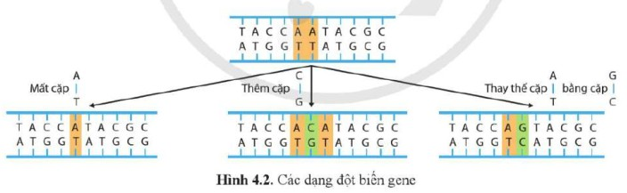
Câu 13 [1107623]: Cho biết trình tự nucleotide của gene bình thường và gene đột biến: Đột biến trên thuộc dạng gì?
A. Mất 2 cặp nucleotide. B. Thay thế 1 cặp nucleotide.
C. Thêm 1 cặp nucleotide. D. Mất 1 cặp nucleotitde.
Câu 14 [1107624]: Khi nói về đột biến gene, phát biểu nào sau đây là đúng?
A. Trong các dạng đột biến điểm, dạng đột biến thay thế cặp nucleotide thường làm thay đổi ít nhất thành phần amino acid của chuỗi polypeptide do gene đó tổng hợp.
B. Dưới tác động của cùng một tác nhân gây đột biến, với cường độ và liều lượng như nhau thì tần số đột biến ở tất cả các gene là bằng nhau.
C. Khi các nitrogenous base dạng hiếm xuất hiện trong quá trình nhân đôi DNA thì thường làm phát sinh đột biến gene dạng mất hoặc thêm một cặp nucleotide.
D. Tất cả các dạng đột biến gene đều có hại cho thể đột biến.
Câu 15 [1107625]: Quan sát hình và cho biết phát biểu nào đúng?

A. Có ba dạng đột biến điểm là mất 1 cặp nucleotide, thay thế 1 cặp nucleotide và thêm 1 cặp nucleotide.
B. Dạng đột biến thay thế một cặp nucleotide làm thay đổi nhiều bộ ba trên gene nhất.
C. Đột biến mất hoặc thêm 1 cặp nucleotide sẽ làm thay đổi chiều dài của protein.
D. Đột biến thay thế 1 cặp nucleotide luôn gây hậu quả nhẹ hơn 2 dạng đột biến còn lại. Câu 16 [1107626]: Ở một phép lai ♂AA x ♀ AA. Trong quá trình giảm phân hình thành giao tử, giả sử gene A bị đột biến thành gene a, trong số các loại giao tử đực thì giao tử mang gene đột biến lặn (a) chiếm tỉ lệ 10%; trong số các giao tử cái thì giao tử mang gene đột biến lặn (a)
chiếm tỉ lệ 20%. Theo lí thuyết, hợp tử mang gene đột biến chiếm tỉ lệ bao nhiêu %?
Câu 17 [1107627]: Một phân tử mRNA ở sinh vật nhân sơ gồm 90 bộ ba có trình tự nucleotide như sau:
5'AUG-ACA-GAG-GGC......UGA-AAA-CGA UAA3'
Thứ tự bộ ba 1 2 3 4 53 54 55 90
Biết ngoài bộ ba UGA ở vị trí số 53 và bộ ba UAA ở vị trí số 90 thì trên phân tử mRNA trên không xuất hiện thêm bộ ba kết thúc nào khác. Khi gene qui định tổng hợp phân tử mRNA này bị đột biến thay thế cặp nucleotide G-C ở vị trí 158 thành cặp nu C-G thì số bộ ba tham gia mã hóa các amino acid trong chuỗi polypeptide do mRNA qui định tổng hợp là bao nhiêu?

Câu 18 [1107628]: Các quá trình dưới đây xảy ra trong một tế bào nhân thực:
- phiên mã.
- gắn ribosome vào mRNA.
- cắt các intron ra khỏi RNA.
- methionine bị cắt ra khỏi chuỗi polypeptide.
Hãy viết liền các số tương ứng với bốn sự kiện theo trình tự của quá trình truyền thông tin di truyền từ gene đến protein.
Câu 19 [1108777]: Gene D có 3600 liên kết hydrogene, trong đó số nucleotide loại G chiếm 20% tổng số nucleotide của gene. Gene D bị đột biến điểm thành allele d; allele d nhiều hơn gene D một liên kết hydrogene. Gene d nhân đôi 2 lần thì số nucleotide loại G mà môi trường cung cấp là bao nhiêu?

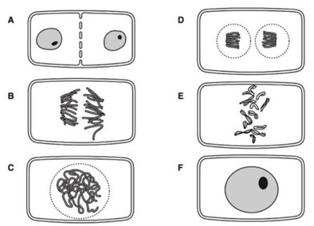

TỔNG ÔN CĂN BẢN VỀ DI TRUYỀN NST, NGUYÊN PHÂN VÀ CÔNG NGHfi GENE, CÔNG NGHfi TẾ BÀO
Câu 1 [1107646]: Đặc điểm nào sau đây không phải của Plasmid?
  - Là dạng DNA chỉ có ở tế bào nhân thực.
  - Là DNA dạng vòng, mạch kép.
  - Nằm trong tế bào chất của vi khuẩn.
  - Có khả năng nhân lên độc lập với DNA của tế bào chủ.
Câu 2 [1107647]: Để quan sát sự vận động của các NST trong quá trình nguyên phân, một học sinh đã làm tiêu bản tế bào phần đầu rễ hành tây (Allium cepa) và quan sát dưới kính hiển vi quang học. Kết quả đã quan sát được 6 dạng tế bào (Kí hiệu từ A đến F) đại diện cho các giai đoạn của chu kì tế bào như hình vẽ dưới đây: Sắp xếp đúng cho 6 giai đoạn trong hình vẽ tương ứng với các giai đoạn chu kì tế bào bình thường?

- F-C-E-B-D-A. B. F-C-B-E-D-A.
C. F-C-E-B-A-D. D. F-B-E-C-D-A.
Câu 3 [1107648]: Một tế bào trứng của 1 loại đơn tính giao phối được thụ tinh trong ống nghiệm, khi hợp tử nguyên phân đến giai đoạn 8 phôi bào người ta tách các phôi bào và cho phát triển riêng rẽ và tạo thành 8 cá thể mới. Khi nói về 8 cơ thể mới thì phát biểu nào sau đây sai?
A. Các cá thể mới tạo ra khác nhau về kiểu gene và kiểu hình.
B. Các cá thể mới tạo ra có giới tính giống nhau.
C. Các cá thể tạo ra có kiểu gene giống nhau.
D. Các cá thể tạo ra không thể giao phối với nhau.

Câu 4 [1107649]: Những cây đa bội thường có các cơ quan sinh dưỡng to hơn, khả năng chống chịu sâu bệnh, khả năng sinh trưởng và phát triển tốt hơn... Những cây đa bội thường là cây thu hoạch rễ, thân, lá không phải là những cây thu hoạch hạt vì đa bội (nhất là đa bội lẻ) thường bị rối loạn trong quá trình giảm phân, giảm phân không bình thường khó hình thành hạt. Trong số các cây trồng dưới đây nên gây đa bội thể cho loài nào để có hiệu quả kinh tế cao?
A. Cây dâu tằm. B. Cây lúa. C. Cây ngô. D. Cây đậu Hà lan. Câu 5 [1107650]: Dùng colchicine xử lý hợp tử có kiểu gene BbDd, sau đó cho phát triển thành cây hoàn chỉnh thì có thể tạo ra thể tứ bội có kiểu gene
A. BBbbDDdd. B. BBbbDDDd. C. BBbbDddd. D. BBBbDDdd.
Câu 6 [1107651]: Khi nói về đột biến nhiễm sắc thể, có bao nhiêu phát biểu sau đây đúng?
- Tất cả các đột biến nhiễm sắc thể đểu làm thay đổi hàm lượng DNA trong nhân tế bào.
- Đột biến đa bội luôn làm tăng hàm lượng DNA trong nhân tế bào.
- Đột biến lệch bội thường không làm thay đổi hàm lượng DNA trong nhân tế bào.
- Đột biến cấu trúc nhiễm sắc thể thường không làm thay đổi số lượng nhiễm sắc thể.
A. 1. B. 2. C. 3. D. 4.
Câu 7 [1107652]: Cấu trúc siêu hiển vi của nhiễm sắc thể gồm DNA và protein histon được xoắn lần lượt theo các cấp độ
A. DNA + histon → sợi cơ bản → nucleosome → sợi nhiễm sắc → sợi chromatid → NST.
B. DNA + histon → nucleosome → sợi cơ bản → sợi nhiễm sắc → sợi chromatid → NST.
C. DNA + histon → sợi nhiễm sắc → sợi cơ bản → nucleosome → sợi chromatid → NST.
D. DNA + histon → nucleosome → sợi nhiễm sắc → sợi cơ bản → sợi chromatid → NST. Câu 8 [1107653]: Khi nhận xét về nhiễm sắc thể ở sinh vật nhân thực, phát biểu nào sau đây đúng?
A. Vùng đầu mút nhiễm sắc thể chứa các gene quy định tuổi thọ của tế bào.
B. Các loài khác nhau luôn có số lượng nhiễm sắc thể khác nhau.
C. Mỗi nhiễm sắc thể điển hình đều chứa trình tự nucleotide đặc biệt gọi là tâm động.
D. Bộ nhiễm sắc thể của tế bào luôn tồn tại thành cặp tương đồng.
Câu 9 [1107654]: Khi nói về nhiễm sắc thể giới tính ở động vật, phát biểu nào sau đây đúng?
A. Nhiễm sắc thể giới tính chỉ có ở tế bào sinh dục.
B. Nhiễm sắc thể giới tính chỉ chứa các gene quy định tính trạng giới tính.
C. Hợp tử mang cặp nhiễm sắc thể giới tính XY bao giờ cũng phát triển thành cơ thể đực.
D. Nhiễm sắc thể giới tính có thể bị đột biến về cấu trúc và số lượng.

Câu 10 [1107655]: Từ 1 cây có kiểu gene AABbDD, bằng phương pháp nuôi cấy hạt phấn trong ống nghiệm có thể tạo ra tối đa bao nhiêu dòng cây đơn bội có kiểu gene khác nhau?
A. 4. B. 1. C. 3. D. 2.
Câu 11 [1107656]: Từ một phôi cừu có kiểu gene AaBb, bằng phương pháp cấy truyền phôi
có thể tạo ra cừu non có kiểu gene
A. aabb. B. aaBB. C. AAbb. D. AaBb.
Câu 12 [1107657]: Trong kĩ thuật tạo DNA tái tổ hợp, enzyme nào sau đây được sử dụng để
gắn gene cần chuyển với DNA thể truyền?
A. DNA polymerase. B. Ligase.
C. Restrictase. D. RNA polymerase.
Câu 13 [1107658]: Dòng vi khuẩn E. coli mang gene mã hóa insulin của người được tạo ra nhờ áp dụng kĩ thuật nào sau đây?
A. Chuyển gene. B. Nhân bản vô tính. C. Cấy truyền phôi. D. Gây đột biến.
Câu 14 [1107659]: Nuôi cấy các hạt phấn của một cây có kiểu gene AaBbDDee để tạo nên các mô đơn bội. Sau đó xử lí các mô đơn bội này bằng cônsixin để gây lưỡng bội hoá, thu được 80 cây lưỡng bội. Cho biết không xảy ra đột biến gene và đột biến cấu trúc nhiễm sắc thể. Theo lí thuyết, khi nói về 80 cây này, phát biểu nào sau đây sai?
A. Các cây này có kiểu gene đồng hợp tử về cả 4 cặp gene trên.
B. Mỗi cây giảm phân bình thường chỉ cho 1 loại giao tử.
C. Các cây này có tối đa 9 loại kiểu gene.
D. Trong các cây này, có cây mang kiểu gene AAbbDDee.
Câu 15 [1107660]: Thành tựu nào sau đây là của công nghệ gene?
A. Tạo giống cừu Dolly.
B. Tạo giống ngô có ưu thế lai cao.
C. Tạo giống bông kháng sâu bệnh.
D. Tạo giống dưa hấu tam bội.

CÂU HỎI TRẢ LỜI NGẮN
Câu 16 [1107661]: Cho các thông tin về quy trình tạo DNA tái tổ hợp như sau:
- Tách DNA từ tế bào chứa gene cần chuyển và plasmid từ vi khuẩn.
- Nối hai đoạn DNA cần chuyển với plasmid bằng enzyme nối tạo DNA tái tổ hợp.
- Enzyme cắt giới hạn gene cần chuyển và vị trí tương ứng trên plasmid tạo nên các đầu dính
có trình tự nucleotide bổ sung, tạo điều kiện cho việc bắt cặp giữa hai đoạn DNA với nhau.
- Chuyển DNA tái tổ hợp vào tế bào nhận như E.coli tạo vi khuẩn mang plasmid tái tổ hợp.
Viết liên tiếp các bước đúng trong quy trình tạo DNA tái tổ hợp.

Câu 17 [1107662]: Để tạo ra động vật chuyển gene có các bước như sau: 1. Tiêm gene cần chuyển vào hợp tử và hợp tử phát triển thành phôi. 2. Lấy trứng ra khỏi cơ thể rồi cho thụ tinh nhân tạo. 3. Cơ thể mang thai đẻ ra động vật chuyển gene. 4. Cấy phôi vào tử cung vật nuôi khác để thai phát triển. Hãy viết liền các số tương ứng với bốn sự kiện theo trình tự của quá trình tạo động vật chuyển gene.
Câu 18 [1107663]: Người ta tiến hành nuôi các hạt phấn của cây có kiểu gene AabbDDEeGg thành các dòng đơn bội, sau đó lưỡng bội hóa để tạo ra các dòng thuần chủng. Theo lí thuyết, quá trình này sẽ tạo ra tối đa bao nhiêu dòng thuần có kiểu gene khác nhau?
Câu 19 [1107664]: Một loài có bộ nhiễm sắc thể 2n = 20. Có 30 tế bào của loài này tiến hành nguyên phân. Ở kì đầu của lần nguyên phân thứ 2, trong tất cả các tế bào có tổng số bao nhiêu NST kép?
Câu 20 [1107665]: Một loài có bộ nhiễm sắc thể 2n = 14. Có 13 tế bào của loài này tiến hành nguyên phân. Ở kì giữa của lần nguyên phân thứ 3, trong tất cả các tế bào có tổng số bao nhiêu NST kép?

TỔNG ÔN CĂN BẢN VỀ GIẢM PHÂN VÀ GIAO TỬ
Câu 1 [1110597]: Cơ thể có kiểu gene nào sau đây giảm phân không có trao đổi chéo chỉ cho
2 loại giao tử?

- Ab .
aB
- aB .
aB
- AaBb. D. aabb.

Câu 2 [1110598]: Biết cơ thể tứ bội giảm phân tạo giao tử lưỡng bội, cơ thể có kiểu gene nào
sau đây khi giảm phân bình thường chỉ tạo 2 loại giao tử Aa và aa?
A. Aa. B. AAaa. C. Aaaa. D. AAAa.
Câu 3 [1110599]: Ở một loài người ta thấy cơ thể sản sinh ra loại giao tử có ký hiệu AB DE h
X. Loài này có số nhiễm sắc thể trong bộ nhiễm sắc thể lưỡng bội (2n) là
A. 4. B. 8. C. 12. D. 10.
Câu 4 [1110600]: Một tế bào sinh dục cái của một loài có 2n = 24 tiến hành 5 lần nguyên phân liên tiếp tạo ra các tế bào con. Có 50% số tế bào con tiếp tục tham gia giảm phân. Tổng số phân tử DNA trong các tế bào con ở kì sau của lần giảm phân 2 là
A. 192. B. 1536. C. 768. D. 384.
Câu 5 [1110601]: Ở một cơ thể của một loài có bộ nhiễm sắc thể 2n = 24, trong đó có 4 cặp nhiễm sắc thể đồng dạng có cấu trúc giống nhau, giảm phân hình thành giao tử có trao đổi chéo đơn xảy ra ở 2 cặp nhiễm sắc thể. Số loại giao tử tối đa có thể tạo ra là
A. 256. B. 1024. C. 4096. D. 512.
Câu 6 [1110602]: Tại vùng sinh sản của một cá thể có 8 tế bào sinh dục đực sơ khai thực hiện nguyên phân liên tiếp 5 lần, qua vùng sinh trưởng chỉ có 87,5 % số tế bào được tạo ra chuyển sang vùng chín. Biết rằng: Khả năng thụ tinh của tinh trùng chứa NST X gấp đôi khả năng thụ tinh của tinh trùng chứa NST Y; mỗi tinh trùng thụ tinh với một trứng. Quá trình thụ tinh tạo thành 168 hợp tử. Hiệu suất thụ tinh của tinh trùng chứa NST X và tinh trùng chứa NST Y lần lượt là:
A. 12,5% và 6,25%. B. 50% và 25%.
C. 25% và 12,5%. D. 100% và 50%.
Câu 7 [1110603]: Hình bên biểu thị một cặp nhiễm sắc thể tương đồng trong tế bào sinh dục của một cá thể với vị trí của bốn gene (K/k, L/l, M/m và N/n) được đánh dấu bằng các thanh màu đen. Các tế bào này giảm phân hình thành giao tử. Loại giao tử nào ít có khả năng được tạo ra nhất?

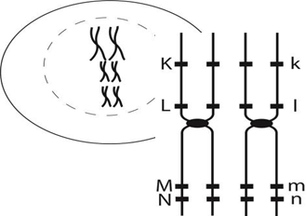
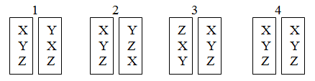

A. K – L – M – N. B. k – l – M – N.
C. K – l – m – n. D. k – L – m – N.
Câu 8 [1110604]: Trong các hình sau, hình số mấy mô tả đúng trình tự các gene (X, Y, Z)
nằm trên cặp NST tương đồng của tế bào sinh dưỡng bình thường?

A. 2. B. 4. C. 1. D. 3.
Câu 9 [1110605]: Ở một loài thực vật lưỡng bội có bộ NST 2n = 14. Tổng số NST có trong các tế bào con được tạo thành qua nguyên phân 5 lần liên tiếp từ một tế bào sinh dưỡng của loài này là 449 nhiễm sắc thể đơn. Biết các tế bào mang đột biến NST thuộc cùng 1 loại đột biến. Tỉ lệ tế bào đột biến trên tổng số tế bào được tạo thành là
A. 1/32. B. 4/32. C. 5/32. D. 7/32.
Câu 10 [1110606]: Không thể áp dụng phương pháp nghiên cứu tế bào để nghiên cứu loại bệnh di truyền nào sau đây?
A. Bệnh do đột biến cấu trúc NST.
B. Bệnh do đột biến cấu trúc NST dạng đảo đoạn hay chuyển đoạn tương hỗ.
C. Bệnh do đột biến gene.
D. Bệnh do bất thường số lượng NST.
Câu 11 [1110607]: Khi nói về đột biến cấu trúc nhiễm sắc thể, phát biểu bào sau đây sai?
A. Đột biến được xảy ra do trao đổi chéo giữa hai NST tương đồng làm thay đổi nhóm gene liên kết.
B. Đột biến đảo đoạn và chuyển đoạn trong một NST chỉ làm thay đổi trật tự sắp xếp các
gene trên NST, không làm thay đổi số lượng và thành phần gene trong nhóm gene liên kết.
C. Đột biến chuyển đoạn chỉ xảy ra trong một NST hoặc giữa hai NST không tương đồng.
D. Chuyển đoạn giữa hai NST không tương đồng làm thay đổi hình thái của NST.

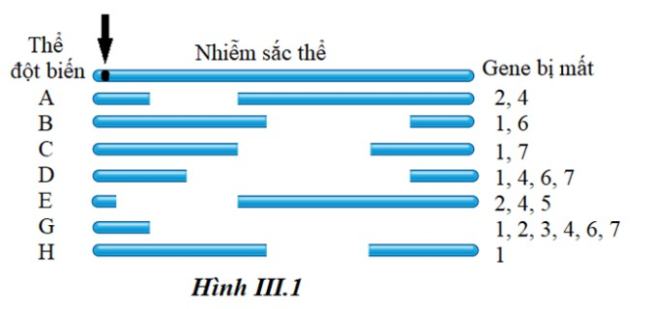
Câu 12 [1110608]: Cà độc dược có bộ nhiễm sắc thể 2n = 24. Trong quá trình giảm phân hình thành giao tử cái, cặp nhiễm sắc thể số 1 không phân li, các cặp nhiễm sắc thể khác phân li bình thường. Trong quá trình giảm phân hình thành giao tử đực, cặp nhiễm sắc thể số 5 không phân li, các cặp nhiễm sắc thể khác phân li bình thường. Sự thụ tinh giữa giao tử đực và giao tử cái đều mang 11 nhiễm sắc thể được tạo ra từ quá trình trên sẽ tạo ra thể đột biến dạng
A. thể một nhiễm. B. thể khuyết nhiễm. C. thể một kép. D. thể ba nhiễm.
Câu 13 [1110609]: Khi nói về bệnh ung thư ở người, phát biểu nào sau đây là đúng?
A. Những gene ung thư xuất hiện trong tế bào sinh dưỡng di truyền được qua sinh sản hữu tính.
B. Sự tăng sinh của các tế bào sinh dưỡng luôn dẫn đến hình thành các khối u ác tính.
C. Bệnh ung thư thường liên quan đến các đột biến gene và đột biến nhiễm sắc thể.
D. Trong hệ gene của người, các gene tiền ung thư đều là những gene có hại.
Câu 14 [1110610]: Một loài thực vật có bộ nhiễm sắc thể 2n = 8, được kí hiệu là AaBbDdEe. Trong các thể đột biến số lượng nhiễm sắc thể sau đây, loại nào là thể ba kép?
A. AaBBbDDdEEe. B. AaaBbDddEe. C. AaBbDdEee. D. AaBDdEe.
Câu 15 [1110611]: Khi nói về đột biến nhiễm sắc thể, phát biểu nào sau đây sai?
A. Tất cả các đột biến số lượng nhiễm sắc thể đều làm thay đổi hàm lượng DNA trong nhân tế bào.
B. Tất cả các đột biến cấu trúc nhiễm sắc thể đều làm thay đổi cấu trúc của nhiễm sắc thể.
C. Tất cả các đột biến đa bội lẽ đều làm tăng hàm lượng DNA ở trong nhân tế bào.
D. Tất cả các đột biến đa bội chẵn đều làm thay đổi số lượng gene có trên một nhiễm sắc
thể.
Câu 16 [1110612]: Ở ruồi giấm, người ta phát hiện có 7 thể đột biến mất đoạn trên một NST, các vùng bị mất liên quan đến 7 gene khác nhau (từ 1 đến 7). Quá trình nghiên cứu đã phát hiện các gene bị mất ở các thể đột biến và mô tả kết quả trong Hình III.1.
Hãy viết thứ tự 4 gene đầu tiên, trong nhóm 7 gene đang xét, tính từ đầu mút (vị trí đánh dấu mũi tên).

Câu 17 [1110613]: Một tế bào sinh tinh của cơ thể có kiểu gene AaBb đang thực hiện giảm phân I như hình dưới. Theo lí thuyết, trong số các giao tử được tạo ra khi kết thúc giảm phân, loại giao tử có kiểu gene ABb chiếm tỉ lệ bao nhiêu? (Thể hiện kết quả bằng số thập phân, làm tròn đến 2 chữ số sau dấu phẩy).
A a

B b

a a
A A

b b
B B

Câu 18 [1110614]: Trong một quần thể thực vật, trên nhiễm sắc thể số II các gene phân bố theo trình tự là ABCDEFGH, do đột biến đảo đoạn NST, người ta phát hiện thấy các gene phân bố theo các trình tự khác nhau là
- ABCDEFGH.
- AGCEFBDH.
- ABCGFEDH.
- AGCBFEDH.
Nếu dạng 1 là dạng gốc ban đầu thì từ dạng 1 sẽ phát sinh ra các dạng tiếp theo với trình tự như thế nào? (Viết đủ 4 chữ số).
Câu 19 [1110615]: Ở một loài có 2n = 48. Có 1000 tế bào sinh tinh của một cơ thể tiến hành giảm phân tạo giao tử. Trong quá trình giảm phân có 40 tế bào có cặp NST số 3 không phân li trong giảm phân I, giảm phân II diễn ra bình thường; 20 tế bào khác có cặp NST số 6 không phân li trong giảm phân I, giảm phân II diễn ra bình thường; các tế bào còn lại giảm phân bình thường. Theo lí thuyết, loại giao tử đột biến có 25 NST chiếm tỉ lệ bao nhiêu?

TỔNG ÔN CĂN BẢN VỀ QUY LUẬT DI TRUYỀN (KIỂU GENE, KIỂU HÌNH)
Câu 1 [1110616]: Cho biết quá trình giảm phân diễn ra bình thường. Theo lí thuyết, phép lai AABB × AABb cho đời con có bao nhiêu loại kiểu gene?
A. 1. B. 3. C. 2. D. 4.
Câu 2 [1110617]: Kiểu gene nào sau đây là kiểu gene không thuần chủng?
A. aaBB. B. aabb. C. AaBb. D. AAbb.
Câu 3 [1110618]: Cho biết quá trình giảm phân không xảy ra đột biến. Theo lí thuyết, có bao nhiêu phát biểu sau đây đúng?
- Phép lai AA × AA cho đời con có 100% AA.
- Phép lai AA × Aa cho đời con có tỉ lệ 1AA : 1Aa.
- Phép lai Aa × Aa cho đời con có tỉ lệ 1AA : 2Aa : 1aa.
- Phép lai aa × aa cho đời con có tỉ lệ 100% aa.
A. 1. B. 2. C. 3. D. 4.
Câu 4 [1110619]: Ở một loài thực vật, khi trong kiểu gene có cả gene A và gene B thì hoa có màu đỏ. Nếu trong kiểu gene chỉ có A hoặc chỉ có B thì hoa có màu vàng. Nếu không có gene A và B thì hoa có màu trắng. Hai cặp gene Aa và Bb nằm trên 2 cặp NST khác nhau. Kiểu gene của cây hoa đỏ thuần chủng là
A. AABB. B. AAbb. C. aaBB. D. AaBb.
Câu 5 [1110620]: Ở một loài thực vật, khi trong kiểu gene có cả gene A và gene B thì hoa có màu đỏ. Nếu trong kiểu gene chỉ có A hoặc chỉ có B thì hoa có màu vàng. Nếu không có gene A và B thì hoa có màu trắng. Hai cặp gene Aa và Bb nằm trên 2 cặp NST khác nhau. Có bao nhiêu kiểu gene sau đây quy định kiểu hình hoa đỏ?
I. AABB.  V. aaBB. | II. AAbb.  VI. Aabb. | III. AaBb.  VII. AaBB. | IV. AABb.  VIII. Aabb.
A. 4. | B. 3. | C. 6. | D. 7.
Câu 6 [1110621]: Ở một loài động vật, A nằm trên NST thường quy định lông màu đỏ trội hoàn toàn so với a quy định lông màu trắng. Kiểu gene AA làm cho hợp tử bị chết ở giai đoạn phôi. Tính trạng di truyền theo quy luật nào sau đây?
A. Tương tác bổ sung. B. Tương tác cộng gộp.
C. Gene đa hiệu. D. Quy luật liên kết gene.

Câu 7 [1110622]: Biết rằng quá trình giảm phân tạo giao tử không xảy ra đột biến. Một tế bào sinh tinh của cơ thể có kiểu gene AaBbDdee giảm phân tạo ra giao tử có 3 allele trội. Theo lí thuyết, loại giao tử chứa 3 allele trội chiếm tỉ lệ bao nhiêu?
A. 1. B. 1/2. C. 1/4. D. 1/8.
Câu 8 [1110623]: Một cơ thể đực có kiểu gene AaBbDdEe giảm phân tạo tinh trùng, biết rằng quá trình giảm phân không xảy ra đột biến. Có bao nhiêu phát biểu sau đây là đúng.
- Cơ thể trên tiến hành giảm phân tạo ra tối đa 16 loại tinh trùng.
- 1 tế bào của cơ thể trên giảm phân cho 2 loại tinh trùng với tỉ lệ 1 : 1.
- 2 tế bào của cơ thể trên giảm phân có thể cho 4 loại tinh trùng với tỉ lệ 1 : 1 : 1 : 1.
- 2 tế bào của cơ thể trên giảm phân có thể cho 2 loại tinh trùng với tỉ lệ 1 : 1.
A. 1. B. 2. C. 3. D. 4.
Câu 9 [1110624]: Một cơ thể cái có kiểu gene AaBbDdEe giảm phân tạo trứng, biết rằng quá trình giảm phân không xảy ra đột biến. Có bao nhiêu phát biểu sau đây là đúng.
- Cơ thể trên tiến hành giảm phân tạo ra tối đa 16 loại trứng.
- 1 tế bào của cơ thể trên giảm phân cho tối đa 1 loại trứng.
- Cơ thể trên tiến hành giảm phân tạo trứng, theo lí thuyết loại trứng chứa 4 allele trội chiếm tỉ lệ là 1/16.
- Cơ thể trên tiến hành giảm phân tạo trứng, theo lí thuyết thì loại trứng chứa 2 allele trội chiếm tỉ lệ 3/8.
A. 1. B. 2. C. 3. D. 4.
Câu 10 [1110625]: Cho biết mỗi cặp gene quy định một cặp tính trạng, allele trội là trội hoàn toàn. Phép lai P: AaBbdd × AabbDD, thu được F1. Biết không xảy ra đột biến. Theo lí thuyết, ở F1 có tỉ lệ kiểu gene là
A. 2: 2:1:1:1:1. B. 3: 3:1:1.
C. 1:1:1:1. D. 1:1.
Câu 11 [1110626]: Cho biết mỗi cặp tính trạng do một cặp gene quy định và trội hoàn toàn. Xét các phép lai:
I. AaBb × AaBB. II. AaBb × aaBb. III. AAbb × aaBb.
IV. Aabb × aaBb. V. AaBb × aabb. VI. aaBb × AaBB.
Biết không xảy ra đột biến. Theo lí thuyết, có bao nhiêu phép lai cho đời con có 4 loại kiểu gene?
A. 1. B. 2. C. 3. D. 4.

Câu 12 [1110627]: Ở 1 loài thực vật, gene A quy định thân cao trội hoàn toàn so với allele a quy định thân thấp; gene B quy định hoa đỏ trội hoàn toàn so với allele b quy định hoa trắng, các gene phân li độc lập nhau, quá trình giảm phân diễn ra bình thường. Theo lí thuyết, có bao nhiêu phát biểu sau đây là đúng?
- Có 2 kiểu gene quy định kiểu hình cây thân thấp, hoa đỏ.
- Phép lai AaBb × Aabb thu được đời con có tỉ lệ kiểu gene là 2:2:1:1:1:1.
- Phép lai P: AaBb × Aabb thu được F1 có 4 loại kiểu hình.
- Phép lai P: AaBb × AaBb thu được F1 có kiểu hình thân cao, hoa đỏ thuần chủng chiếm tỉ lệ là 1/16.
A. 1. B. 2. C. 3. D. 4.
Câu 13 [1110628]: Ở 1 loài hoa giấy, gene A quy định thân cao trội hoàn toàn so với allele a quy định thân thấp; BB quy định hoa đỏ, Bb quy định hoa hồng, bb quy định hoa trắng. Các gene phân li độc lập nhau, quá trình giảm phân diễn ra bình thường. Theo lí thuyết, có bao nhiêu phát biểu sau đây đúng?
- Có 2 kiểu gene quy định kiểu hình thân cao, hoa hồng.
- Phép lai Aabb × AaBB thu được đời con có tỉ lệ kiểu genelà 1:2:1.
- Phép lai P: AaBb × aaBb thu được F1 có kiểu hình thân thấp, hoa trắng chiếm tỉ lệ là 1/8.
- Phép lai AaBb × AABb sẽ thu được đời con có tối đa 6 loại kiểu gene, 3 loại kiểu hình.
A. 1. B. 2. C. 3. D. 4.
Câu 14 [1110629]: Ở ruồi giấm, allele A quy định mắt đỏ trội hoàn toàn so với allele a quy định mắt trắng. Theo lí thuyết, phép lai nào sau đây cho đời con có tỉ lệ 1 ruồi cái mắt đỏ : 1 ruồi cái mắt trắng : 1 ruồi đực mắt đỏ : 1 ruồi đực mắt trắng?
A. XªXª × X^{A}Y. B. X^{A}Xª × XªY. C. X^{A}X^{A} × XªY. D. X^{A}Xª × X^{A}Y.

Câu 15 [1110630]: Trong quá trình phân bào của cơ thể có kiểu gene AB
ab
đã xảy ra hoán vị

gene với tần số 30%. Theo lí thuyết, các loại giao tử chiếm 15% là
A. AB và ab. B. Ab và aB. C. AB và Ab. D. aB và ab.
Câu 16 [1110631]: Phép lai nào sau đây cho đời con có 8 kiểu gene?
A. AaBbX^{D}X^{d} × aaBbX^{D}Y. B. AaBbX^{D}X^{d} × AaBbX^{D}Y.
C. AaBBX^{D}X^{d} × aabbX^{D}Y. D. AaBBX^{D}X^{D} × aabbX^{d}Y.
Câu 17 [1110632]: Ở lúa, gene A quy định thân cao, trội hoàn toàn so với allele a quy định thân thấp, gene B quy định chín sớm, trội hoàn toàn so với allele b quy định chín muộn. Khi lai giữa giống lúa thân cao, chín sớm (P) với giống thân thấp, chín muộn, F1 thu được 801 cây thân cao, chín sớm và 799 cây thân thấp, chín muộn. Nếu cho cây (P) giao phấn với cây thân cao, chín sớm F1 thì tỉ lệ lúa thân cao, chín sớm thu được ở đời con là bao nhiêu %? (làm tròn đến phần nguyên).

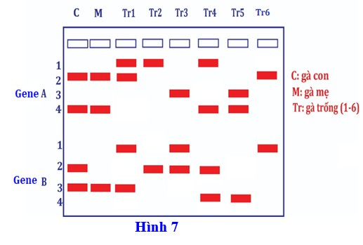
Câu 18 [1110633]: Ở một loài thực vật, allele A quy định hoa đỏ trội hoàn toàn so với allele a quy định hoa vàng. Cho cây (P) có kiểu gen Aa tự thụ phấn thu được F1, tiếp tục cho các cây F1 tự thụ phấn thu được F₂. Biết rằng không có đột biến xảy ra và số cây con từ các cây F1 là như nhau, cây có kiểu hình hoa đỏ ở F₂ chiếm tỷ lệ bao nhiêu %?
Câu 19 [1110634]: Dưới đây là hình ảnh điện di trình tự hai gene (A và B, mỗi gene có 2 allele) của một con gà con (C), là con của gà mẹ (M) và một trong sáu gà trống (Tr) trong một quần thể. Hãy xác định gà trống số mấy (1, 2, 3, 4, 5 hay 6) là cha của gà con trong số 6 gà trống có kiểu gen tương ứng như hình?

Câu 20 [1110635]: Ở một loài thực vật, khi trong kiểu gene có cả gene A và gene B thì hoa có màu đỏ, các kiểu gene còn lại đều cho hoa màu trắng. Hai cặp gene Aa và Bb nằm trên 2 cặp NST khác nhau. Cho cây dị hợp 2 cặp gene tự thụ phấn, theo lý thuyết, ở đời con cây có kiểu hình hoa trắng có kiểu gene dị hợp chiếm tỉ lệ bao nhiêu %?
Câu 21 [1110636]: Một loài thực vật, xét 3 cặp gene A, a; B, b và D, d nằm trên 2 cặp nhiễm sắc thể, mỗi gene quy định 1 tính trạng, các allele trội là trội hoàn toàn. Phép lai P: 2 cây đều dị hợp 3 cặp gene giao phấn với nhau, thu được F1 có 12 loại kiểu gene. Theo lí thuyết, cây có 1 allele trội ở F1 chiếm tỉ lệ bao nhiêu %?

TỔNG ÔN CĂN BẢN VỀ QUY LUẬT DI TRUYỀN (DI TRUYỀN NGOÀI NST,
ẢNH HƯỞNG CỦA MÔI TRƯỜNG ĐẾN SỰ BIỂU HIfiN CỦA KIỂU GENE)
Câu 1 [1112684]: Ở cừu, kiểu gene HH quy định có sừng, kiểu gene hh quy định không sừng, kiểu gene Hh biểu hiện có sừng ở cừu đực và không sừng ở cừu cái. Gene nằm trên nhiễm sắc thể thường. Cho lai cừu đực không sừng với cừu cái có sừng được F1, cho F1 giao phối tự do được F2, F2 giao phối tự do được F3. Trong tất cả các cá thể F1, F2 và F3 có tỉ lệ kiểu hình là
A. 3 có sừng : 1 không sừng. B. 1 có sừng : 1 không sừng.
C. 100% có sừng. D. 1 có sừng : 3 không sừng.
Câu 2 [1112685]: Ở cừu, allele A nằm trên NST thường quy định có sừng, allele a quy định không sừng, kiểu gene Aa biểu hiện có sừng ở cừu đực và không sừng ở cừu cái. Cho lai cừu đực không sừng với cừu cái có sừng được F1. Nếu cho các cừu cái F1 giao phối với cừu đực không sừng, theo lí thuyết thì tỉ lệ kiểu hình ở đời con sẽ là
A. 100% có sừng. B. 25% có sừng : 75% không sừng.
C. 75% có sừng : 25% không sừng. D. 50% có sừng : 50% không sừng.
Câu 3 [1112686]: Khi nói về mức phản ứng của kiểu gene, kết luận nào sau đây sai?
A. Trong cùng một kiểu gene, các gene khác nhau có mức phản ứng khác nhau.
B. Mức phản ứng phụ thuộc vào kiểu gene của cơ thể và môi trường sống.
C. Tính trạng chất lượng thường có mức phản ứng hẹp hơn tính trạng số lượng.
D. Mức phản ứng quy định giới hạn năng suất của giống vật nuôi và cây trồng.
Câu 4 [1112687]: Khi nói về mức phản ứng của kiểu gene, phát biểu nào sau đây là đúng?
A. Các cá thể có ngoại hình giống nhau thì có mức phản ứng giống nhau.
B. Mức phản ứng phụ thuộc vào kiểu gene của cơ thể và môi trường sống.
C. Tính trạng chất lượng thường có mức phản ứng rộng hơn tính trạng số lượng.
D. Trong cùng một giống thuần chủng, các cá thể có mức phản ứng giống nhau.
Câu 5 [1112688]: Màu sắc của hoa loa kèn do gene nằm ở trong tế bào chất quy định, trong đó hoa vàng trội so với hoa xanh. Lấy hạt phấn của cây hoa màu vàng thụ phấn cho cây hoa màu xanh được F1. Cho F1 tự thụ phấn, tỉ lệ kiểu hình ở đời F2 là:
A. 100% cây cho hoa màu vàng.
B. 100% cây cho hoa màu xanh.
C. 75% cây hoa vàng; 25% cây hoa xanh.
D. trên mỗi cây đều có cả hoa vàng và hoa xanh.

Câu 6 [1112689]: Cho con đực thân đen thuần chủng lai với con cái thân xám thuần chủng thì F1 đồng loạt thân xám. Ngược lại, khi cho con đực thân xám thuần chủng lai với con cái thân đen thuần chủng thì F1 đồng loạt thân đen. Nếu cho các cá thể thân đen giao phối tự do thì kiểu hình đời con sẽ như thế nào?
A. 100% cá thể có thân xám.
B. 75% cá thể có thân đen, 25% cá thể có thân xám.
C. 50% cá thể có thân đen, 50% cá thể có thân xám.
D. 100% cá thể có thân đen.
Câu 7 [1112690]: Ở một loài thực vật, tính trạng màu hoa do một gene nằm ở lục lạp quy định. Lấy hạt phấn của cây hoa đỏ thụ phấn cho cây hoa trắng, ở đời con có 6% số cây cho hoa đỏ, 94% số cây cho hoa trắng. Biết rằng không phát sinh đột biến mới. Hãy chọn phát biểu nào sau đây đúng?
A. Hoa trắng là tính trạng trội so với hoa đỏ.
B. Hoa đỏ là tính trạng trội so với hoa trắng.
C. Màu hoa di truyền theo quy luật trội không hoàn toàn.
D. Màu hoa di truyền theo quy luật tương tác gene.
Câu 8 [1112691]: Trong một gia đình, gene trong ti thể của người con gái có nguồn gốc từ
A. ti thể của bố. B. ti thể của bố hoặc mẹ.
C. ti thể của mẹ. D. nhân tế bào của cơ thể mẹ.
Câu 9 [1112692]: Hiện tượng kiểu hình của một cơ thể có thể thay đổi trước các điều kiện
môi trường khác nhau được gọi là
A. thường biến. B. mức phản ứng của kiểu gene.
C. biến dị cá thể. D. biến dị tổ hợp.
Câu 10 [1112693]: Trong các quy luật di truyền sau đây, quy luật di truyền nào phủ nhận học thuyết của Mendel?
A. Di truyền ngoài NST. B. Di truyền liên kết gene.
C. Di truyền liên kết giới tính. D. Di truyền tương tác gene.
Câu 11 [1112694]: Một trong những đặc điểm của các gene ngoài nhân ở sinh vật nhân thực là
A. không được phân phối đều cho các tế bào con.
B. không bị đột biến dưới tác động của các tác nhân gây đột biến.
C. luôn tồn tại thành từng cặp allele.
D. chỉ mã hoá cho các protein tham gia cấu trúc nhiễm sắc thể.

Câu 12 [1112695]: Xét các ví dụ sau đây:
  - Người bị bệnh bạch tạng kết hôn với người bình thường thì sinh con có thể bị bệnh hoặc
không bị bệnh.
  - Trẻ em bị bệnh phenylketone niệu nếu áp dụng chế độ ăn kiêng thì trẻ có thể phát triển bình thường.
  - Người bị bệnh thiếu máu hồng cầu hình liềm thì sẽ bị viêm phổi, thấp khớp, suy thận,...
  - Người bị hội chứng AIDS thì thường bị ung thư, tiêu chảy, lao, viêm phổi,...
  - Các cây hoa cẩm tú cầu có cùng kiểu gene nhưng màu hoa biểu hiện tuỳ thuộc độ pH của môi trường đất.
  - Ở người, kiểu gene AA quy định hói đầu, kiểu gene aa quy định có tóc bình thường, kiểu
gene Aa quy định hói đầu ở nam và không hói đầu ở nữ.
Trong 6 ví dụ trên, có bao nhiêu ví dụ phản ánh sự mềm dẻo kiểu hình?
A. 3. B. 2. C. 4. D. 5.
Câu 13 [1112696]: Khi nói về mức phản ứng, điều nào sau đây sai?
    - Mức phản ứng là tập hợp các kiểu hình của cùng một kiểu gene.
    - Ở loài sinh sản vô tính, cá thể con có mức phản ứng khác với cá thể mẹ.
    - Ở giống thuần chủng, các cá thể đều có mức phản ứng giống nhau.
    - Mức phản ứng do kiểu gene quy định, không phụ thuộc môi trường.
Câu 14 [1112697]: Có bao nhiêu hiện tượng sau đây là ví dụ về thường biến (mềm dẽo kiểu hình)?
- Loài cáo Bắc cực (Alopex lagopus) sống ở xứ lạnh vào mùa đông có lông màu trắng, còn mùa hè thì có lông màu vàng hoặc xám.
- Lá của cây vạn niên thanh (Dieffenbachia maculata) thường có rất nhiều đốm hoặc vệt màu
trắng xuất hiện trên mặt lá xanh.
- Trong quần thể của loài bọ ngựa (Mantis reigiosa) các cá thể có màu sắc thay đổi theo màu môi trường giúp chúng ngụy trang tốt.
- Màu hoa Cẩm tú cầu (Hydrangea macrophylla) thay đổi phụ thuộc vào độ pH của đất: nếu pH < 7 thì hoa có màu lam, nếu pH = 7 hoa có màu trắng sữa, còn nếu pH > 7 thì hoa có màu hồng hoặc màu tím.
A. 1. B. 2. C. 3. D. 4.
Câu 15 [1112698]: Ở cây hoa phấn (Mirabills jalapa), gene quy định màu lá nằm trong tế bào chất. Lấy hạt phấn của cây lá đốm thụ phấn cho cây lá đốm. Theo lí thuyết, đời con có tỉ lệ kiểu hình là
A. 3 cây lá đốm : 1 cây lá xanh. B. 3 cây lá xanh : 1 cây lá đốm.
C. 100% cây lá xanh. D. 100% cây lá đốm.

Câu 16 [1112699]: Ở cây hoa loa kèn, màu sắc hoa do gene nằm trong tế bào chất quy định, nếu người ta tiến hành phép lai như sau: P: Bố hoa Vàng × Mẹ hoa xanh ➔ F1: 100% Xanh. Hỏi phép lai P: Bố hoa Xanh × Mẹ hoa vàng ➔ F1 tỉ lệ hoa vàng là bao nhiêu %?
Câu 17 [1112700]: Kiểu gene của cá chép không vảy là Aa, cá chép có vảy là aa; kiểu gene AA làm trứng không nở. Khi cho giao phối giữa 2 cá thể cá chép không có vảy thu được F1, cho F1 giao phối ngẫu nhiên. Theo lý thuyết, trong 9000 trứng được sinh ra ở đời F2 thì bao nhiêu trứng không nở?
Câu 18 [1112701]: Ở cừu, gene A nằm trên NST thường quy định có sừng, gene a quy định không sừng, kiểu gene Aa biểu hiện có sừng ở cừu đực và không sừng ở cừu cái. Tiến hành phép lai P: Aa × Aa, thu được F1. Trong 800 cá thể ở F1 số cá thể cừu cái không sừng là bao nhiêu? Biết tỉ lệ đực : cái = 1 : 1.
Câu 19 [1112702]: Ở cừu, gene A nằm trên NST thường quy định có sừng, gene a quy định không sừng, kiểu gene Aa biểu hiện có sừng ở cừu đực và không sừng ở cừu cái. Tiến hành phép lai P: AA × Aa, thu được F1. Cho F1 giao phối ngẫu nhiên với nhau thu được F2. Trong 400 cá thể ở F2 số cá thể cừu không sừng là bao nhiêu?
Câu 20 [1112703]: Ở cừu, gene A nằm trên NST thường quy định có sừng, gene a quy định không sừng, kiểu gene Aa biểu hiện có sừng ở cừu đực và không sừng ở cừu cái. Tiến hành phép lai P: Aa × Aa, thu được F1. Trong 1600 cá thể ở F1 số cá thể cừu cái không sừng là bao nhiêu? Biết tỉ lệ đực : cái = 1 : 1.

TỔNG ÔN CĂN BẢN VỀ DI TRUYỀN QUẦN THỂ, DI TRUYỀN NGƯỜI
Câu 1 [1114512]: Ở quần thể của một loài lưỡng bội, xét gene A nằm trên nhiễm sắc thể (NST) thường có 9 allele. Trong điều kiện không có đột biến, trong quần thể sẽ có tối đa số loại kiểu gene đồng hợp về gene A là
A. 9. B. 18. C. 45. D. 36.
Câu 2 [1114513]: Thế hệ xuất phát của một quần thể tự phối có 100% cá thể mang kiểu gene Aa. Theo lí thuyết, tỉ lệ kiểu gene ở thế hệ F2 là
A. 0,375AA : 0,25Aa : 0,375aa. B. 0,25AA : 0,5Aa : 0,25aa.
C. 0,4375AA : 0,125Aa : 0,4375aa. D. 0,75AA : 0,25aa.
Câu 3 [1114514]: Thế hệ xuất phát của một quần thể tự phối có tỉ lệ kiểu gene là 0,1AA : 0,4Aa : 0,5aa. Theo lí thuyết, ở thế hệ F3 loại kiểu gene aa chiếm tỉ lệ
A. 60%. B. 65%. C. 67,5%. D. 50%.
Câu 4 [1114515]: Ở một quần thể tự phối, thế hệ xuất phát có tỉ lệ kiểu gene là 0,3AA : 0,6Aa : 0,1aa. Theo lí thuyết, ở thế hệ F2 loại kiểu gene AA chiếm tỉ lệ
A. 50%. B. 52,5%. C. 22,5%. D. 56,25%.
Câu 5 [1114516]: Ở một loài giao phối, gene A quy định thân cao trội hoàn toàn so với allele a quy định thân thấp; gene B quy định hoa đỏ trội hoàn toàn so với allele b quy định hoa trắng; hai cặp gene này nằm trên 2 cặp NST khác nhau. Ở một quần thể đang cân bằng di truyền có tần số A là 0,6; a là 0,4 và tần số B là 0,7; b là 0,3. Trong quần thể này, cây có kiểu hình thân cao, hoa trắng chiếm tỉ lệ
A. 4,32%. B. 3,24%. C. 7,56%. D. 5,76%.
Câu 6 [1114517]: Thế hệ xuất phát của một quần thể ngẫu phối có 100 cá thể đực mang kiểu gene AA, 700 cá thể đực mang kiểu gene Aa, 200 cá thể cái mang kiểu gene aa. Tần số allele A và a lần lượt là
A. 0,4375 và 0,5625. B. 0,5625 và 0,4375.
C. 0,71875 và 0,28125. D. 0,28125 và 0,71875.
Câu 7 [1114518]: Thế hệ xuất phát của một quần thể ngẫu phối có 200 cá thể đực mang kiểu gene AA, 300 cá thể đực mang kiểu gene Aa, 500 cá thể cái mang kiểu gene aa. Khi đạt trạng thái cân bằng di truyền, cấu trúc di truyền của quần thể là
A. 0,1225AA : 0,455Aa : 0,4225aa. B. 0,4225AA : 0,455Aa : 0,1225aa.
C. 0,0625AA : 0,375Aa : 0,5625aa. D. 0,5625AA : 0,375Aa : 0,0625aa.

Câu 8 [1114519]: Ở một quần thể thực vật, xét gene A nằm trên NST thường có 3 allele là A1, A2, A3 trong đó A1 quy định hoa đỏ trội hoàn toàn so với A2 và A3; allele A2 quy định hoa màu vàng trội hoàn toàn so với A3; allele A3 quy định hoa màu trắng. Quần thể đang cân bằng di truyền, có tần số của các allele A1, A2, A3 lần lượt là 0,3; 0,2; 0,5. Tỉ lệ kiểu hình hoa đỏ : hoa vàng : hoa trắng ở trong quần thể này là
A. 51 : 24 : 25. B. 3 : 2 : 5. C. 54 : 21 : 25. D. 9 : 4 : 25.
Câu 9 [1114520]: Ở một loài thực vật, kiểu gene AA quy định hoa đỏ, Aa quy định hoa hồng,
aa quy định hoa trắng. Xét các quần thể có cấu trúc di truyền sau đây:
- 100% cây hoa đỏ;
- 100% cây hoa hồng;
- 100% cây hoa trắng;
- 50% cây hoa đỏ : 50% cây hoa trắng;
- 75% cây hoa đỏ : 25% cây hoa trắng;
- 16% cây hoa đỏ : 48% cây hoa hồng : 36% cây hoa trắng.
Trong 6 quần thể nói trên, có bao nhiêu quần thể đang ở trạng thái cân bằng di truyền?
A. 2 quần thể B. 4 quần thể C. 3 quần thể D. 1 quần thể
Câu 10 [1114521]: Người ta phát hiện có một đột biến lặn ở chuột làm thể đột biến bị chết ngay khi mới sinh. Một đàn chuột 50 con (một nửa số đó là chuột cái) khi ngẫu phối đã sinh được tổng số 1500 chuột con, trong đó có 15 con có kiểu hình đột biến và bị chết lúc mới sinh. Nếu cho rằng quá trình giảm phân của chuột bố, mẹ xảy ra bình thường, sức sống và khả năng thụ tinh của các loại giao tử là tương đương nhau, không có đột biến mới phát sinh thì theo lí thuyết, trong số 50 con chuột bố mẹ nói trên, có bao nhiêu cá thể có kiểu gene dị hợp?
A. 10 B. 5 C. 9 D. 20
Câu 11 [1114522]: Người bị hội chứng Down có 3 NST số 21 được phát sinh do sự kết hợp giữa
  - một giao tử (n + 1) có 2 NST số 21 và một giao tử (n) có 1 NST số 21.
  - một giao tử (n + 1) có 2 NST số 21 và một giao tử (n + 1) có 2 NST số 21.
  - một giao tử (n + 1) có 2 NST số 23 và một giao tử (n + 1) có 2 NST số 19.
  - một giao tử (n + 1) có 2 NST số 23 và một giao tử (n) có 1 NST số 23.
Câu 12 [1114523]: Ở người, xét các bệnh và hội chứng nào sau đây:
(1) Bệnh ung thư máu; (2) Bệnh máu khó đông;
(3) Hội chứng Down; (4) Hội chứng Klinefelter;
(5) Bệnh bạch tạng; (6) Bệnh mù màu.
Có bao nhiêu trường hợp xuất hiện chủ yếu ở nam giới mà ít gặp ở nữ giới?
A. 3 B. 2 C. 5 D. 4

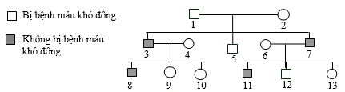
Câu 13 [1114524]: Cho biết ở người, gene h gây bệnh máu khó đông, gene m gây bệnh mù màu các allele bình thường tương ứng là H và M. Một cặp vợ chồng bình thường sinh được một con trai bình thường, một con trai mù màu và một con trai mắc bệnh máu khó đông. Kiểu gene của hai vợ chồng trên như thế nào?
A. Chồng X^{mH}Y, vợ X^{Mh}X^{mh}.
B. Chồng X^{mh}Y, vợ X^{mH}X^{mh} hoặc X^{Mh}X^{mH}.
C. Chồng X^{MH}Y, vợ X^{MH}X^{MH}.
D. Chồng X^{MH}Y’ vợ X^{Mh}X^{mH} hoặc X^{MH}X^{mh}.
Câu 14 [1114525]: Cho phả hệ:

Phát biểu nào sau đây sai?
A. Bệnh máu khó đông do gene lặn quy định.
B. Gene quy định bệnh nằm trên NST giới tính X.
C. Người số 2 có kiểu gene dị hợp về bệnh này.
D. Người số 13 không mang gene gây bệnh máu khó đông.
Câu 15 [1114526]: Ở người, allele A quy định mắt nhìn màu bình thường trội hoàn toàn so với allele a gây bệnh mù màu đỏ – xanh lục. Gene này nằm trên đoạn không tương đồng của nhiễm sắc thể giới tính X. Trong một gia đình, người bố có mắt nhìn màu bình thường, người mẹ bị mù màu, sinh ra người con trai thứ nhất có mắt nhìn màu bình thường, người con trai thứ hai bị mù màu. Biết rằng không có đột biến gene và đột biến cấu trúc nhiễm sắc thể, quá trình giảm phân ở mẹ diễn ra bình thường. Kiểu gene của hai người con trai này lần lượt là những kiểu gene nào sau đây?
A. XªY, X^{A}Y. B. X^{A}X^{A}Y, XªXªY.
C. X^{A}X^{A}Y, XªY. D. X^{A}XªY, XªY.
Câu 16 [1114527]: Ở người, bệnh bạch tạng do gene lặn a nằm trên NST thường quy định. Tại một huyện miền núi tỉ lệ người bị bệnh bạch tạng là 4/100. Cho rằng quần thể đang cân bằng về mặt di truyền. Một cặp vợ chồng ở trong huyện này không bị bệnh bạch tạng. Xác suất để họ sinh con đầu lòng không bị bệnh bạch tạng là bao nhiêu %? (chỉ lấy 1 chữ số thập phân sau dấu phẩy)

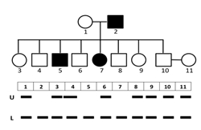
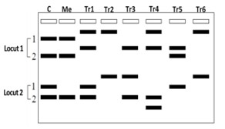
Câu 17 [1114528]: Xét hai cặp gene Aa và Bb quy định hai cặp tính trạng nằm trên 2 cặp NST tương đồng khác nhau. Trong một quần thể đang cân bằng di truyền, A có tần số 0,4; B có tần số 0,5. Lấy một cá thể mang hai tính trạng trội về hai cặp gene nói trên, xác suất để được cá thể thuần chủng là bao nhiêu %? (Chỉ lấy 1 chữ số thập phân)
Câu 18 [1114529]: Ở người, bệnh phenylketone niệu do gene lặn a nằm trên NST thường quy định. Một quần thể người đang cân bằng di truyền có 84% số người mang gene bệnh. Một cặp vợ chồng thuộc quần thể này đều không bị bệnh, xác suất để đứa con đầu lòng của họ bị bệnh là bao nhiêu %? (Chỉ lấy 1 chữ số thập phân)
Câu 19 [1114530]: Phả hệ dưới đây cho thấy sự di truyền của một tính trạng bệnh X do 1 gene có 2 allele là U và L quy định. Các số trong bảng dưới phả hệ thể hiện các cá thể (1→11); dấu ngang đậm thể hiện trong kiểu gene có allele tương ứng. Những người (1 → 11) có kiểu gene như dưới phả hệ. Xác suất để cặp vợ chồng số (10) và (11) sinh con trai đầu lòng bị bệnh X là bao nhiêu %?

Câu 20 [1114531]: Dưới đây là ảnh điện di phân tích hai locus gene (gọi tắt là locus 1 và locus 2) của một con gà con (kí hiệu C), của gà mẹ (kí hiệu Me) và của 6 con gà trống trong độ tuổi sinh sản trong đàn (kí hiệu lần lượt từ Tr1 đến Tr6). Từ dữ liệu bên có thể xác định được gà trống bố là gà số bao nhiêu?

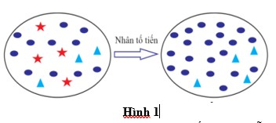
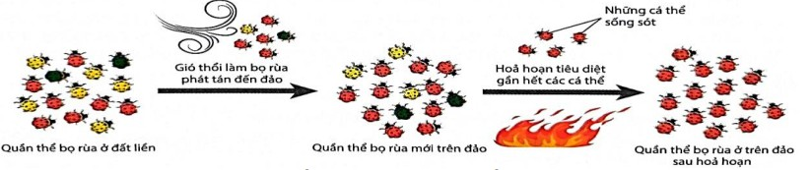
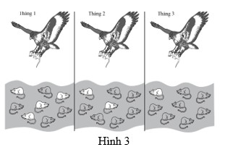

BẰNG CHỨNG TIẾN HÓA, CÁC THUYẾT TIẾN HÓA
Câu 1 [1114532]: Hình 1 mô tả tác động của một nhân tố tiến hóa nào?

A. Đột biến.
B. Giao phối không ngẫu nhiên.
C. Dòng gene (nếu có chỉ có thể phát tán đến).
D. Chọn lọc tự nhiên.
Câu 2 [1114533]: Cho sơ đồ minh họa cho một hiện tượng xảy ra đối với một nhân tố tiến hóa:

Sự thay đổi tần số allele của quần thể do tác động của hỏa hoạn được mô tả trong hình được gọi là
A. đột biến. B. chọn lọc tự nhiên. C. dòng gene. D. phiêu bạt di truyền. Câu 3 [1114534]: Hình 3 dưới đây mô tả quá trình săn mồi của một con diều hâu trong 3 tháng ở một quần thể chuột. Sự thay đổi trong quần thể chuột có thể được giải thích hợp lý
bằng

A. phiêu bạt di truyền. B. đột biến gene.
C. chọn lọc tự nhiên. D. giao phối không ngẫu nhiên.

Câu 4 [1114535]: Theo thuyết tiến hóa hiện đại, chọn lọc tự nhiên và phiêu bạt di truyền có
chung đặc điểm nào sau đây?
A. Luôn dẫn đến hình thành đặc điểm thích nghi của sinh vật.
B. Có thể làm giảm tính đa dạng di truyền của quần thể.
C. Cung cấp nguồn biến dị thứ cấp cho quá trình tiến hóa.
D. Làm thay đổi tần số allele của quần thể không theo một chiều hướng nhất định.
Câu 5 [1114536]: Theo thuyết tiến hóa hiện đại, đột biến và dòng gene có chung đặc điểm nào sau đây?
A. Cung cấp nguồn biến dị thứ cấp cho quá trình tiến hóa.
B. Chỉ làm thay đổi thành phần kiểu gene mà không làm thay đổi tần số allele của quần thể.
C. Là nhân tố quy định chiều hướng tiến hóa.
D. Có thể làm phong phú vốn gene của quần thể.
Câu 6 [1114537]: Khi nói về tiến hóa nhỏ, phát biểu nào sau đây đúng?
A. Kết quả của tiến hóa nhỏ là hình thành nên loài mới.
B. Nguyên liệu sơ cấp của tiến hóa nhỏ là biến dị tổ hợp.
C. Đột biến quy định chiều hướng của quá trình tiến hóa nhỏ.
D. Tiến hóa nhỏ không thể diễn ra nếu không có di - nhập gene (dòng gene).
Câu 7 [1114538]: Khi nói về phiêu bạt di truyền theo thuyết tiến hóa hiện đại, phát biểu nào
sau đây đúng?
A. Phiêu bạt di truyền quy định chiều hướng tiến hóa.
B. Phiêu bạt di truyền làm thay đổi tần số allele của quần thể không theo một chiều hướng nhất định.
C. Phiêu bạt di truyền luôn làm phong phú vốn gene của quần thể.
D. Phiêu bạt di truyền chỉ đào thải allele lặn mà không đào thải allele trội ra khỏi quần thể. Câu 8 [1114539]: Khi phân tích đoạn mạch mã gốc của gene mã hóa cho cùng một loại protein ở 4 loài sinh vật, người ta thu được trình tự các nucleotide trên exon tương ứng như sau: Loài A: 3’ ... - GTT - TAC - TGT - AAG - TTC - TGG - 5’
Loài B: 3’ ... - GTT - GAC - TGT - AAG - TTC - TGG - 5’
Loài C: 3’ ... - GTT - GAC - TGT - AAG - TTC - TAG - 5’
Loài D: 3’ ... - GTT - GAC - GGT - AAT - TTT - TGG - 5’
Biết hệ gene của 4 loài sinh vật này chỉ khác nhau ở đoạn trình tự trên. Theo lí thuyết, có bao nhiêu phát biểu sau đây đúng về 4 loài này?
- Loài A có quan hệ họ hàng gần nhất với loài B.
- Loài D đã tiến hóa thành loài A do 1 đột biến điểm.
- Có thể loài B đã tiến hóa thành loài C do đột biến thay thế cặp G – C thành cặp A – T.
- Trình tự amino acid trong chuỗi polypeptide tương ứng của các loài này giống nhau.
A. 4. B. 3. C. 2. D. 1.

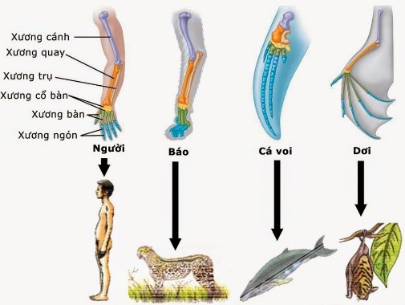
Câu 9 [1114540]: Xét cặp gene Aa nằm trên NST thường và allele trội là trội hoàn toàn. Thế hệ xuất phát (P) của một quần thể ngẫu phối có tần số kiểu gene đồng hợp trội bằng tần số kiểu gene đồng hợp lặn. Cho rằng quần thể chỉ chịu tác động của 1 nhân tố tiến hóa. Phát biểu nào sau đây đúng?
  - Nếu có dòng gene thì có thể sẽ làm tăng tần số của cả allele A và a.
  - Nếu tần số allele được duy trì không đổi thì tỉ lệ kiểu hình sẽ không thay đổi qua các thế hệ.
  - Nếu hợp tử F2 có tỉ lệ kiểu gene là 0,25AA : 0,5Aa : 0,25aa thì chứng tỏ quần thể không chịu tác động của nhân tố tiến hóa.
  - Nếu tỉ lệ sống sót của các kiểu gene AA, Aa, aa lần lượt là 5%; 10%; 5% thì tần số kiểu
gene đồng hợp trội vẫn luôn bằng tần số kiểu gene đồng hợp lặn.
Câu 10 [1114541]: Từ một quần thể sinh vật trên đất liền, một cơn bão to đã tình cờ đưa hai nhóm chim nhỏ đến hai hòn đảo ngoài khơi. Hai hòn đảo này cách bờ một khoảng bằng nhau và có cùng điều kiện khí hậu như nhau. Giả sử sau một thời gian tiến hóa khá dài, trên hai đảo đã hình thành nên hai loài chim khác nhau và khác cả với loài gốc trên đất liền mặc dù điều kiện môi trường trên các đảo dường như vẫn không thay đổi. Nguyên nhân nào có thể xem là nguyên nhân đầu tiên góp phần hình thành nên các loài mới này?
- Đột biến. B. Chọn lọc tự nhiên.
C. Phiêu bạt di truyền. D. Dòng gene.

Dùng thông tin sau để trả lời câu 11 và câu 12: Hình dưới đây minh họa cho cấu trúc và hình thái của chi trước ở một số loài.

Câu 11 [1114542]: Phát biểu nào sau đây đúng?
A. Tay người và chi trước của báo là cơ quan tương đồng, cánh dơi và vây ngực của cá voi
là cơ quan tương tự.
B. Tay người và chi trước của báo là cơ quan tương tự, cánh dơi và vây ngực của cá voi là
cơ quan tương đồng.
C. Tay người, cánh dơi và chi trước của báo là cơ quan tương đồng còn vây ngực của cá voi
là cơ quan thoái hóa.
D. Tay người, cánh dơi, chi trước của báo và vây ngực ngực của cá voi đều là cơ quan tương đồng.

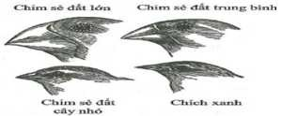
Câu 12 [1114543]: Từ quần thể sống trên đất liền, một nhóm cá thể di chuyển tới một đảo và thiết lập nên một quần thể thích nghi và dần hình thành nên loài mới. Nhân tố tiến hóa nào đóng vai trò chính trong quá trình hình thành loài này?
A. Dòng gene, chọn lọc tự nhiên và đột biến.
B. Giao phối không ngẫu nhiên và phiêu bạt di truyền.
C. Phiêu bạt di truyền và chọn lọc tự nhiên.
D. Quá trình đột biến và giao phối không ngẫu nhiên.
Câu 13 [1114544]: Trên quần đảo Galapagos, Darwin đã quan sát thấy một số loài chim sẻ có hình dạng mỏ độc đáo như hình bên. Những loài chim sẻ này gần giống với các loài chim sẻ khác trên đất liền Nam Mỹ. Chúng có nhiều đặc điểm chung nhưng vẫn có một số khác biệt nhỏ về hình dạng và kích thước mỏ. Phát biểu nào sau đây đúng về sự khác biệt của kích thước mỏ giữa các loài chim sẻ?

A. Mỏ của chim sẻ đã thay đổi để khai thác tốt hơn các nguồn thức ăn khác nhau.
B. Sự đa dạng về kích thước mỏ làm cho các loài chim sẻ đều có thể ăn cùng loại thức ăn.
C. Mỏ của loài chim sẻ thay đổi sau khi loài chim di cư đến cùng một hòn đảo.
D. Mỏ của chim sẻ thay đổi khi kích thước cơ thể của chúng thay đổi.
Dữ kiện sau đây được dùng để trả lời cho câu 14, câu 15: Dọc theo bờ biển phía tây của Hoa Kỳ, tồn tại hai loài cú đốm riêng biệt sống ở các khu vực khác nhau. Ban đầu, loài cú tổ tiên sống trải dài khắp các khu rừng lớn và liên tục ở bờ Tây Bắc Mỹ. Sau đó, sự chia cắt môi trường sống do biến động khí hậu và địa hình đã cô lập quần thể cú tổ tiên thành hai nhóm riêng biệt: cú đốm phương bắc thích nghi với các khu rừng già ẩm ướt, nơi có tán cây dày đặc để làm tổ và săn mồi, có bộ lông nâu sẫm với ít đốm trắng và cú đốm phía nam thích nghi với môi trường khô cằn và rừng thưa xen kẽ hẻm núi, có bộ lông sáng màu hơn, với nhiều đốm trắng lớn.
Câu 14 [1114545]: Giả sử có một thay đổi lớn trong khí hậu khiến rừng già ở phía bắc và các hẻm núi ở phía nam kết nối lại, điều gì có khả năng xảy ra nhất đối với hai loài cú đốm?
A. Hai loài sẽ nhanh chóng hợp nhất thành một loài.
B. Hai loài sẽ tiếp tục tiến hóa độc lập.
C. Cạnh tranh sẽ làm cho một loài có thể bị tuyệt chủng.
D. Có thể sẽ tạo ra một loài lai mang đặc điểm của hai loài.

Câu 15 [1114546]: Trong quá trình tiến hóa, yếu tố nào dưới đây đóng vai trò quan trọng nhất trong việc củng cố cách ly sinh sản giữa hai loài cú đốm?
A. Phiêu bạt di truyền tạo ra sự khác biệt về vốn gene giữa hai loài.
B. Sự thay đổi về thói quen làm tổ và thời điểm sinh sản.
C. Sự xuất hiện dòng gene giữa các quần thể.
D. Sự gia tăng cạnh tranh giữa các quần thể cú với loài khác.
Câu 16 [1114547]: Theo Darwin, kết quả của quá trình chọn lọc tự nhiên sẽ dẫn tới
A. xuất hiện biến dị cá thể mới.
B. tạo ra kiểu gene mới.
C. hình thành đặc điểm thích nghi.
D. tạo ra kiểu hình mới.
Câu 17 [1114548]: Một nhà khảo cổ học xác định được 4 mẫu hóa thạch thuộc 4 nhóm loài là A, B, C, D. Phân tích tỉ lệ của hàm lượng đồng vị phóng xạ C¹⁴ của 5 hóa thạch này thì thu được bảng sau:

Loài sinh vật | 1 | 2 | 3 | 4
Hàm lượng C¹⁴ trong hóa thạch | 3125.10⁻¹⁷ | 125.10⁻¹⁵ | 25.10⁻¹⁴ | 625.10⁻¹⁶
Biết rằng hàm lượng C¹⁴ ở trong cơ thể sống là 10⁻¹² và chu bán rả của C¹⁴ là 5730 năm. Thứ
tự xuất hiện của các hóa thạch như thế nào? (Viết liền số)
Câu 18 [1114549]: Ở quần đảo Galapagos thuộc vùng Nam Mỹ, loài chim sẻ Geospiza fortis có kích thước mỏ đa dạng và phù hợp với các loại hạt cây mà chúng ăn: chim sẻ có mỏ nhỏ thường ăn hạt nhỏ, mềm; chim sẻ có mỏ lớn ăn các hạt to, cứng. Trong một nghiên cứu, kích thước mỏ trung bình của quần thể chim sẻ đo được năm 1976 là 9,4mm. Năm 1977, một đợt hạn hán kéo dài làm phần lớn các cây có hạt nhỏ, mềm bị chết do chịu hạn kém. Trong thời gian đó, khoảng 80% chim sẻ bị chết, chủ yếu là chim ăn hạt nhỏ, mềm có mỏ nhỏ. Đến năm 1978, quần thể chim sẻ này có kích thước mỏ trung bình là 10,2mm. Em hãy sắp xếp thứ tự các bước của quá trình tiến hóa
- Tiến hóa đang diễn ra ở quần thể chim sẻ trên đảo Galapagos và đơn vị tiến hóa là quần thể.
- Khi môi trường sống thay đổi thì kích thước mỏ của chim sẻ thay đổi.
- Qua thời gian, có sự thay đổi tần số allele và tần số kiểu gene dẫn đến sự thay đổi trong đặc điểm di truyền của quần thể chim sẻ trên đảo Galapagos.
- Năm 1976, trong quần thể chim đã phát sinh đột biến gene quy định kích thước mỏ 10,2mm.

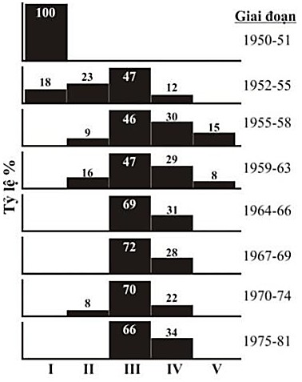
Câu 19 [1114550]: Fenner và cộng sự (1983) đã công bố số liệu nghiên cứu sự tiến hóa của virus Myxoma gây bệnh trên thỏ hoang ở Úc từ năm 1950 đến 1981. Họ đã phân chia virus này thành 5 nhóm (kí hiệu từ I đến V) theo khả năng gây bệnh tăng dần. Hình bên mô tả sự thay đổi tỷ lệ các nhóm virus ở các giai đoạn nghiên cứu khác nhau, biết rằng sức đề kháng của thỏ cũng tăng nhẹ trong thời gian nghiên cứu.
Có một số ý kiến về hiện tượng này như sau:
- Sự thay đổi khả năng gây bệnh của quần thể virus trong thời gian nghiên cứu là kết quả của phiêu bạt di truyền.
- Từ giai đoạn 1952-55 đến giai đoạn 1967-69, tính đa dạng di truyền của quần thể virus giảm dần.
- Tỉ lệ virus có khả năng gây bệnh cao nhất tăng dần qua các giai đoạn.
- Kết quả thí nghiệm cho thấy, nhóm virus có khả năng gây bệnh ở mức trung bình có ưu thế
tiến hoá hơn so với các nhóm còn lại.
Hãy viết liền các số tương ứng với các ý kiến đúng theo trình tự từ nhỏ đến lớn.

Câu 20 [1114551]: Để xác định mối quan hệ họ hàng giữa người và các loài thuộc bộ Linh trưởng (bộ Khỉ), người ta nghiên cứu mức độ giống nhau về DNA của các loài này so với DNA của người. Kết quả thu được (tính theo tỉ lệ % giống nhau so với DNA của người) như sau:
Các loài trong bộ linh trưởng | Khỉ Rhesut  (1) | Tinh tinh  (2) | Vượn Gibbon  (3) | Khỉ Vervet  (4)
Tỉ lệ % DNA giống  so với DNA người | 91,1% | 97,6% | 94,7% | 90,5%
Căn cứ vào kết quả này, hãy viết liền các số tương ứng với năm loài trên thể hiện mối quan hệ họ hàng xa dần giữa người và các loài thuộc bộ Linh trưởng nói trên.

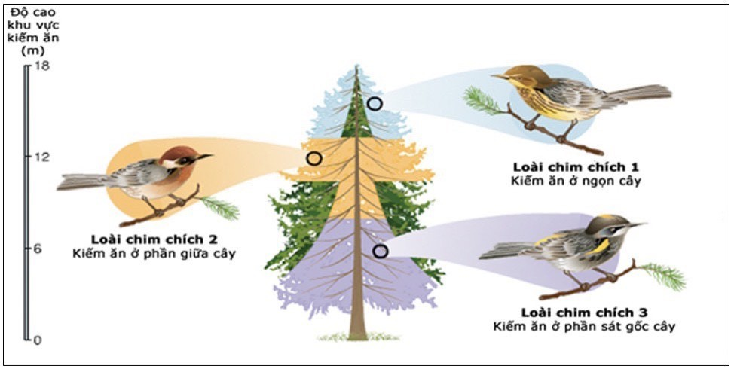
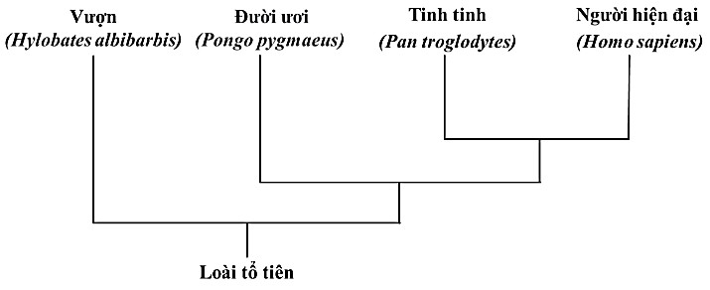

LOÀI VÀ HÌNH THÀNH LOÀI, HÌNH THÀNH QUẦN THỂ THÍCH NGHI

Câu 1 [1115070]: Hình 2 mô tả cây phát sinh chủng loại từ 1 loài tổ tiên chung, đây là kết quả của quá trình:  - Tiến hóa nhỏ.  - Tiến hóa sinh học.  - Tiến hóa hiện đại.  - Tiến hóa lớn. | 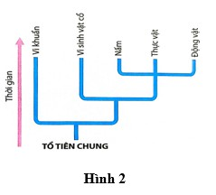
Câu 2 [1115071]: Cho hình ảnh sau

Hình trên (chỉ mang tính tượng trưng) thể hiện con đường hình thành loài:
A. khác khu vực địa lý. B. nhờ lai xa và đa bội hóa.
C. bằng cách ly tập tính. D. bằng cách ly sinh thái.
Câu 3 [1115072]: Hình bên thể hiện sự phát sinh của bốn loài thuộc bộ linh trưởng. Cách sắp xếp nào sau đây đúng với trình tự các loài theo quan hệ họ hàng từ gần đến xa so với Homo sapiens?

A. Homo sapiens - Hylobates albibarbis - Pan troglodytes - Pongo pygmaeus.
B. Homo sapiens - Pan troglodytes - Pongo pygmaeus - Hylobates albibarbis.
C. Homo sapiens - Pan troglodytes - Hylobates albibarbis - Pongo pygmaeus.
D. Homo sapiens - Hylobates albibarbis - Pongo pygmaeus - Pan troglodytes.

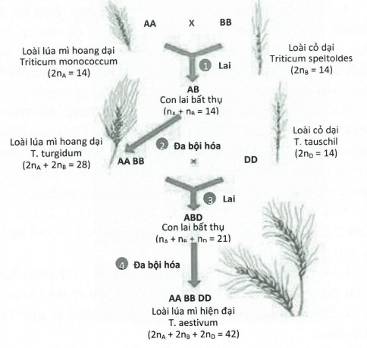
Câu 4 [1115073]: Hình 2 miêu tả quá trình hình thành loài lúa mì hiện đại. Phát biểu nào sau
đây đúng về quá trình này?

A. Đây là quá trình hình thành loài mới bằng con đường đa bội hóa cùng nguồn.
B. Loài lúa mì (T.aestivum) có bộ nhiễm sắc thể gồm ba bộ NST của ba loài khác nhau.
C. Sự đa bội hóa diễn ra trong quá trình phân bào, khi các NST đang co xoắn cực đại tại kì
giữa.
D. Tế bào của lúa mì Triticum aestivum chứa bộ NST của hai loài bố mẹ, cơ thể loài lúa mì
này chỉ có thể sinh sản sinh dưỡng mà không sinh sản hữu tính được.
Câu 5 [1115074]: Khi nói về quá trình hình thành loài mới bằng con đường cách li địa lí, phát
biểu nào sau đây đúng?
A. Cách li địa lí góp phần duy trì sự khác biệt về tần số allele và thành phần kiểu gene giữa các quần thể được tạo ra bởi các nhân tố tiến hóa.
B. Cách li địa lí luôn dẫn đến cách li sinh sản và hình thành nên loài mới.
C. Hình thành loài bằng con đường cách li địa lí thường xảy ra ở các loài động vật ít di chuyển.
D. Cách li địa lí trực tiếp làm biến đổi tần số allele và thành phần kiểu gene của quần thể. Câu 6 [1115075]: Hạt phấn của hoa mướp rơi lên đầu nhụy của hoa bí, sau đó hạt phấn nảy mầm thành ống phấn nhưng độ dài ống phấn ngắn hơn vòi nhụy của bí nên giao tử đực của mướp không tới được noãn của hoa bí để thụ tinh. Đây là loại cách li nào?
A. Cách li cơ học. B. Cách li sinh thái.
C. Cách li tập tính. D. Cách li không gian.

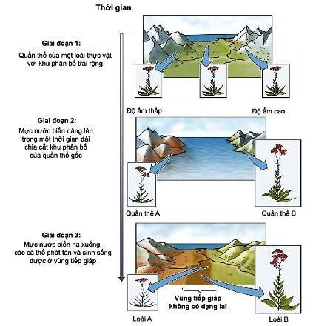
Câu 7 [1115076]: Khi nói về quá trình hình thành loài mới, phát biểu nào sau đây là đúng?
A. Sự hình thành loài mới bằng lai xa và đa bội hóa không liên quan đến chọn lọc tự nhiên.
B. Trong cùng một khu vực địa lí vẫn có thể có sự hình thành loài mới bằng con đường địa lí.
C. Quá trình hình thành quần thể thích nghi luôn gắn liền với sự hình thành loài mới.
D. Trong quá trình hình thành loài bằng con đường sinh thái không cần đến sự cách li địa lí. Câu 8 [1115077]: Trên cùng một dòng sông chảy vào hồ, dưới tác động của chọn lọc tự nhiên qua thời gian dài, từ một loài gốc đã hình thành nên 3 loài cá hồi mới có đặc điểm thích nghi khác nhau.
Loài 1 đẻ trong hồ vào mùa đông. Loài 2 đẻ ở cửa sông vào xuân - hè.
Loài 3 đẻ ở đoạn giữa sông vào mùa đông.
Sự hình thành các loài cá hồi trên diễn ra theo con đường nào?
A. Con đường địa lí. B. Con đường lai xa và đa bội hóa.
C. Con đường sinh sản. D. Con đường sinh thái.
Câu 9 [1115078]: Quá trình hình thành loài mới ở một loài thực vật được mô tả ở hình bên: Biết rằng 2 loài A và B có mùa sinh sản trùng nhau nhưng hình thái lá và cấu tạo cơ quan sinh sản khác nhau. Phát biểu nào sau đây đúng?

A. Con đường hình thành loài này gặp phổ biến ở thực vật và ít gặp ở động vật.
B. Điều kiện độ ẩm khác nhau đã tạo ra sự khác biệt về hình thái lá và cấu tạo cơ quan sinh
sản của hai quần thể A và quần thể B.
C. Hai quần thể A và B có thể được xem là hai nòi sinh thái.
D. Trong quá trình hình thành loài của loài thực vật này đã có sự tham gia của các yếu tố ngẫu nhiên, cách li địa lý và cách li cơ học.

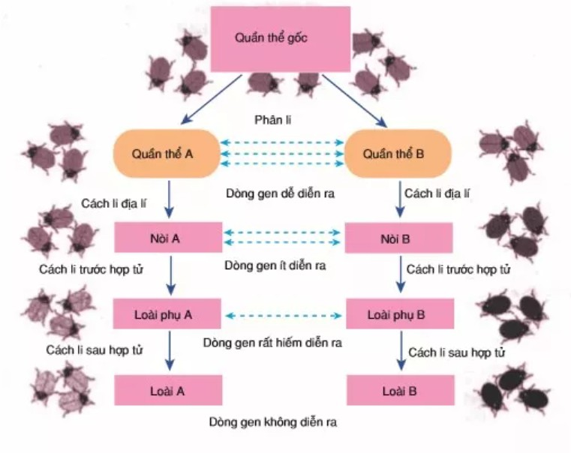
Câu 10 [1115079]: Nhân tố nào sau đây ít có khả năng nhất tạo ra sự khác biệt về tần số allele X ở quần thể A và quần thể B?
A. Dòng gene. B. Chọn lọc tự nhiên.
C. Các yếu tố ngẫu nhiên. D. Đột biến gene.

Sử dụng đoạn thông tin sau trả lời câu 11, câu 12:
Hình sau thể hiện mối quan hệ giữa cơ chế cách li với sự hình thành loài.

Câu 11 [1115080]: Đây là con đường hình thành loài nào sau đây?
A. Lai xa và đa bội hóa.
B. Cách li địa lí.
C. Cách li sinh thái.
D. Gây đột biến.
Câu 12 [1115081]: Có bao nhiêu phát biểu sau đây đúng?
- Đây là con đường hình thành loài nhanh nhất.
- Cách li địa lí kéo dài sẽ dẫn đến cách li sinh sản đánh dấu xuất hiện loài mới.
- Có 2 mức độ cách li là cách li trước hợp tử và cách li sau hợp tử.
- Khả năng phát tán cao của sinh vật tạo điều kiện dễ hình thành các quần thể cách li nhau.
A. 1. B. 2. C. 3. D. 4.

Câu 13 [1115082]: Sự tiến hóa của hai loài chim không biết bay trên đảo chứng tỏ điều gì sau
đây?
  - Khả năng bay đã cải thiện khả năng của loài này để thoát khỏi những kẻ săn mồi, nhưng
làm suy giảm khả năng thu thập thức ăn trên mặt đất.
  - Khả năng bay ban đầu chỉ phát triển để thoát khỏi những kẻ săn mồi.
  - Bắt chước là một chiến lược tiến hóa hiệu quả cao.
  - Loài này có thể lực tốt hơn mà không có khả năng bay.
Câu 14 [1115083]: Khi nói về quá trình hình thành loài mới, có bao nhiêu phát biểu sau đây đúng?
- Tiêu chuẩn quan trọng nhất để đánh giá sự hình thành loài mới là có cách li sinh sản giữa loài gốc với loài mới.
- Dựa vào nguyên nhân dẫn tới cách li sinh sản, người ta chia thành con đường địa lí, con
đường sinh thái, con đường tập tính, con đường lai xa và đa bội hóa.
- Hình thành loài mới thường gằn liền với hình thành đặc điểm thích nghi mới.
- Hình thành loài mới luôn diễn ra chậm chạp, qua nhiều giai đoạn trung gian.
A. 1. B. 2. C. 3. D. 4.
Câu 15 [1115084]: Khi nói về quá trình hình thành loài cùng khu vực địa lí, có bao nhiêu phát biểu sau đây đúng?
- Trong một khu vực địa lí, loài mới có thể được hình thành bằng con đường sinh thái hoặc
con đường tập tính hoặc con đường lai xa và đa bội hóa.
- Loài mới và loài cũ có vùng phân bố cạnh nhau hoặc có vùng phân bố trùng nhau hoàn toàn.
- Có thể không có sự tham gia của chọn lọc tự nhiên vẫn có thể hình thành loài mới.
- Các loài động vật di động xa thì không được hình thành loài bằng phương thức này.
A. 1. B. 2. C. 3. D. 4.
Câu 16 [1115085]: Sự lai xa và đa bội hoá sẽ dẫn tới hình thành loài mới trong trường hợp
  - lai xa giữa 2 loài thực vật tạo ra con lai, con lai được đa bội hoá và cách li sinh sản với các loài khác.
  - cơ thể lai xa có sức sống và khả năng thích nghi cao với môi trường, sinh sản để tạo thành một quần thể mới và cách li sinh sản với các loài khác.
  - các cá thể lai xa có bộ NST song nhị bội, sinh sản hữu tính bình thường và cách li sinh
sản với các loài khác.
  - các cá thể lai xa phải có bộ NST và ngoại hình khác với các dạng bố mẹ.

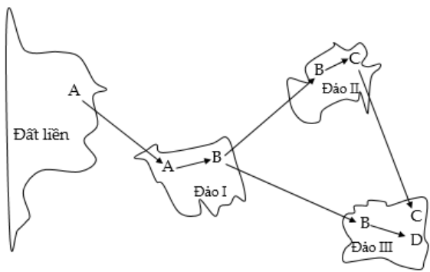
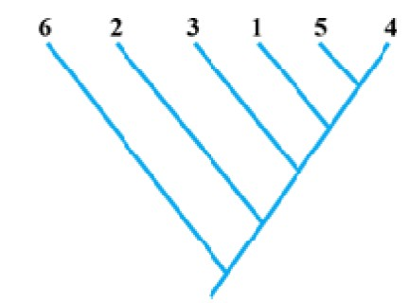
Câu 17 [1115086]: Ví dụ nào sau đây không phải là hình thành loài mới bằng dị đa bội?
- Raphanus sativus(2n = 18) × Brassica oleraceae (2n = 18) → R.brassica(2n = 36).
- Primula floribuda (2n = 18) × P.verticillata (2n = 18) → P.kewenis (2n = 36).
- Musa acuminata (2n = 22) × M.baisiana (2n = 22) → Musa sp (2n = 33).
- Prunus spinosa (2n = 32) × P.divaricata (2n = 16) → P.dometica (2n = 48).
Câu 18 [1115087]: Quá trình hình thành các loài B, C, D từ loài A (loài gốc) được mô tả ở hình bên. Cho các phát biểu sau đây:

- Các cá thể của loài B ở đảo II có thể mang một số allele đặc trưng mà các cá thể của loài B
ở đảo I không có.
- Khoảng cách giữa các đảo có thể là yếu tố duy trì sự phân hóa vốn gene giữa các quần thể ở các đảo.
- Điều kiện địa lí ở các đảo là nhân tố trực tiếp gây ra những thay đổi về vốn gene của mỗi quần thể.
- Vốn gene của các quần thể thuộc loài B ở đảo I, đảo II và đảo III được phân hóa theo cùng một hướng.
Hãy viết liền các số tương ứng với các phát biểu đúng trên đây theo thứ tự từ nhỏ đến lớn.
Câu 19 [1115088]: Hình 2 thể hiện sự phát sinh của 6 loài thuộc các chi khác nhau.

Hình 2.
Dựa vào cây phát sinh chủng loại sau, hãy cho biết hai loài nào có mối quan hệ gần gũi nhất? Hãy viết liền số theo thứ tự từ nhỏ đến lớn?

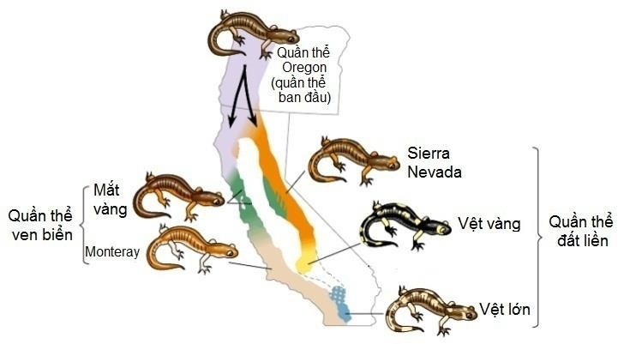
Câu 20 [1115089]: Hình ảnh sau đây mô tả quá trình hình thành loài khác khu vực địa lí ở kỳ
giông từ quần thể kỳ giông Oregon. Xét các giai đoạn:
- Các quần thể sống trong các môi trường khác nhau thì bị chướng ngại địa lí ngăn cách nên không giao phối được với nhau. Mỗi quần thể được chọn lọc tự nhiên tích lũy các đột biến, các biến dị tổ hợp theo các hướng khác nhau.
- Hình thành các nòi địa lí thích nghi với các điều kiện địa lí khác nhau.
- Quần thể Oregon mở rộng khu phân bố và hình thành các quần thể mới; Các quần thể mới
bị cách li nhau bởi các chướng ngại vật địa lí.
- Các nòi địa lí trải qua những thay đổi di truyền đến mức vốn gene của mỗi quần thể được cách li hoàn toàn không thể giao phối với các cá thể của quần thể khác và với quần thể ban đầu thì loài mới hình thành.
Quá trình hình thành loài mới được diễn ra theo tuần tự các bước là:

Câu 21 [1115090]: Bảng thông tin dưới đây về các con đường hình thành loài và đặc điểm của các con đường đó.
Các con đường hình thành loài | Đặc điểm
- Hình thành loài khác khu vực địa lí  - Hình thành loài bằng cách li tập tính  - Hình thành loài bằng cách li sinh thái.  - Hình thành loài bằng lai xa và đa bội hóa. | a. Tạo thể song nhị bội.
b. Thường xảy ra một cách chậm chạp qua nhiều giai
đoạn trung gian chuyển tiếp.
c. Thường xảy ra đối với những loài động vật, thực
vật ít di chuyển.
 | d. Do đột biến làm thay đổi kiểu gene liên quan đến tập tính giao phối.
Cách ghép đúng với mỗi con đường hình thành loài và đặc điểm của con đường đó theo thứ tự abcd là như thế nào? Hãy viết liền số

